## Zadanie 1

**1.**

**Porovnajte úradný a beletrizovaný životopis a zaraďte ich do jazykových štýlov.**

**Uveďte časti štruktúrovaného životopisu.**

**Pomenujte útvar administratívneho štýlu v ukážke č. 1, vysvetlite jeho funkciu a popíšte jeho kompozíciu.**

***Ukážka č.1:***

___________________________________________________________________________

Juraj Macák, Horná 12, 911 05 Trenčín, tel. 043492725, e-mail: jmacak@mail-l.com

Garáže Petrík

Vajanského 92

911 01 Trenčín

Trenčín 6.4.201....

Vážení páni,

dovoľujem si Vám adresovať žiadosť o brigádnické miesto pomocného technika vo Vašej firme v období od 1. júna do 31. augusta ....... Reagujem tak na Vašu ponuku v Pardone zo dňa 18.3. .....

Vašu firmu som spoznal prostredníctvom osobných skúseností ako špičkové pracovisko.

Pred nástupom na vysokoškolské štúdium by som sa rád zdokonalil v kontakte s klientmi a diagnostike porúch automobilov, čo iste využijem v štúdiu a práci.

Predpoklady na požadované miesto mám (podrobnejšie v životopise).

S priateľským pozdravom

Juraj Macák

**2**.

**Vymenujte jednotlivé literárne obdobia a stručne ich charakterizujte.**

**Zaraďte ukážky k obdobiam a literárnym druhom a  analyzujte ich po obsahovej stránke.**

**Nájdite súvislosť medzi ukážkami, využite zvýraznené slová.**

***Ukážka č. 2: Biblia***

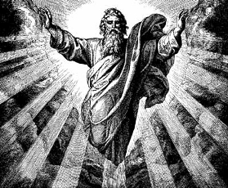 Nato Boh povedal: „Urobme človeka na náš obraz a podľa našej podoby! Nech vládne nad rybami mora i nad vtáctvom neba i nad dobytkom a divou zverou a nad všetkými plazmi, čo sa plazia po zemi!“

I stvoril Boh človeka na svoj obraz, na Boží obraz ho stvoril, muža a ženu stvoril.

Boh ich požehnal a povedal im: „Ploďte a množte sa a naplňte zem!“

Potom Boh povedal: „Hľa, dávam vám všetky rastliny s plodom semena na povrchu celej zeme a všetky stromy, majúce plody, v ktorých je ich semeno, nech sú vám za pokrm! Všetkým zverom zeme a všetkému vtáctvu neba i všetkému, čo sa hýbe na zemi, v čom je **dych života**, dávam všetku zelenú trávu.“ A stalo sa tak.

A Boh videl všetko, čo urobil, a hľa, bolo to veľmi dobré.

A nastal večer a nastalo ráno, deň šiesty.

Takto bolo ukončené nebo i zem. V siedmy deň Boh skončil všetky svoje diela, ktoré urobil. A v siedmy deň odpočíval od všetkých diel, ktoré urobil. I požehnal siedmy deň a zasvätil ho.

***Ukážka č.3: William Shakespeare: Hamlet***

–––––––––––––––––––––––––––––––––––––––––––––––––––––––––––––––––––––––––––

Byť či nebyť – kto mi odpovie,

čo šľachtí ducha viac: či trpne znášať

strely a šípy zlostnej Šťasteny,

či pozdvihnúť zbraň proti moru bied

a násilne ho zdolať? Umrieť, spať –

nič viac, a namýšľať si, že tým spánkom

sa končí srdca bôľ a **stovky hrôz,**

čo sú nám súdené. Tak umrieť, spať –

či v tom je méta našich túžení?

Spať – azda snívať – to nás zaráža,

čo prisniť sa nám môže v **spánku smrti,**

keď unikli sme svetským krútňavám.

A človek zaváha – tie obavy

nám predlžujú strasti života..

***Ukážka č. 4: Jana Bodnárová: 2 cesty***

Cesta bola dlhá. Najprv Viedeň. Láska môjho milého. Zamat a satén a biely hodváb. Taká to bola nežná láska. Potom handrové žlté hviezdy. Pálili. Bol **oheň strachu**... Môj milý ušiel do Paríža. Bežala som za ním. Mal zubnú ordináciu. Pomáhala som v nej. Miešala bielulinkú sadru, ťažký amalgám... Žlté hviezdy odpárané zo šiat. Aj tak jeden deň môj milý zmizol. Žeravá hviezda sa mi vryla do mozgu. Omdlela som. Hľadanie mojou rodinou. Ja, zúbožená, napoly živá v rozbombardovanom špitáli. Objavená mojou sestrou. Cez Červený kríž. Odviedla ma preč. Prečo ma len odviedla? Do toho nepokojného fliačika zeme. Stredná Európa! Som veľmi ustatá. Naozaj som už veľmi unavená. Cesta bola dlhááá... Svietili žlté hviezdyyy. Svetlo bolo čierne...

Ženská ruka vyklopkáva na lepenkovom veku kufra rytmus starej **hebrejskej** piesne. Klopkanie prejde do spevu jidiš.

**Zadanie 2**

**1**.

**Vymenujte a charakterizujte neohybné slovné druhy.**

**Vo vyznačenej vete v ukážke č.4 nájdite neohybné slovné druhy a určte ich.**

**Porovnajte a zaraďte k slovným druhom vyznačené slová vo vetách:**

*Cesta viedla okolo potoka. Keď ideš okolo, môžeš sa u mňa zastaviť. Jeho priateľka má okolo dvadsať rokov.*

*Do triedy vošiel usmiaty triedny. Zasa neviem, kde máme triednu knihu.*

*Mám veľa práce a potom nestihnem všetko včas. A nie že tam ostaneš celý večer!*

*Prijala to dobre. Dobre, ty máš prednosť!*

**Určte, akým slovným druhom môžu byť slová *večer* a *dolu* a dokážte to na príkladoch.**

**Nájdite rozdiel v tvaroch prísloviek *pomalšie* a *lepšie.* Využite ich základný tvar.**

**Vysvetlite funkciu častíc vo vetách:**

*Mám až 10 eur. Mám len 10 eur. Mám asi 10 eur.*

**2.**

**Charakterizujte umelecký smer v svetovej literatúre 20. storočia – existencializmus.**

**Analyzujte myšlienkovú a umeleckú zložku vybraných ukážok.**

**Vysvetlite vzťahy medzi postavami.**

**Porovnajte spracovanie motívu z Premeny ďalšími autormi**.

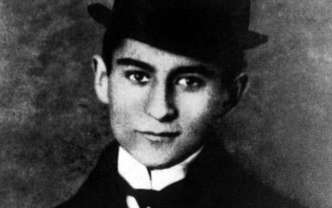 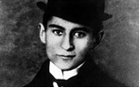 

***Ukážka č. 1: Franz Kafka: Premena (1905)***

Keď sa Gregor Samsa jedného dňa prebudil z nepokojných snov, zistil, že sa v posteli

premenil na akýsi príšerný hmyz. Ležal na chrbte tvrdom ako pancier, a len čo nadvihol hlavu, zbadal si vyklenuté hnedé brucho rozčlenené oblúkovitými výstužami, na vrchole ktorého sa ledva udržala prikrývka.

Čo sa to len so mnou stalo? Premýšľal. Nebol to sen. Jeho izba, skutočná, trošku primalá ľudská izba, spokojne spočívala medzi štyrmi dôverne známymi stenami.

...

„Drahí rodičia,“ povedala sestra a úvodom buchla dlaňou na stôl. „Takto to ďalej nejde. Nechcem pred touto príšerou vysloviť meno môjho brata a poviem len toľko: musíme sa jej pokúsiť zbaviť. Skúsili sme všetko, čo je v ľudských silách, starali sme sa o ňu a trpezlivo sme ju znášali, myslím, že nám nik nemôže vyčítať ani to najmenšie.“

„Má tisíckrát pravdu,“ povedal otec pre seba. Matka, ktorá ešte stále nemohla chytiť dych, sa s pomúteným výrazom v očiach tlmene rozkašľala do dlane.

Sestrine slová zrejme priviedli otca na určitejšie myšlienky, a tak sa na stoličke vystrel a chvíľami hľadel na tichého Gregora.

„Treba sa toho voľajako zbaviť,“ povedala teraz sestra výlučne otcovi, pretože matka pre kašeľ nepočula. „Keď raz človek musí tak ťažko pracovať ako my všetci, nemožno mať doma také večné trápenie. Ani ja to už nevydržím.“

***Ukážka č.2: Balla: Premena (2008)***

___________________________________________________________________________

Keď sa Gregor Samsa jedného dňa prebudil zo svojich sivých, ako mäkká a príjemná hmla sa kúdoliacich vidín, zistil, že je premenený.

Ležal na chrbte. Parapet sa mu toho rána zdal prekvapujúco úzky. Dovidel prekvapujúco ďaleko. To ho vydesilo: bál sa, že nestihne spracovávať dojmy z takého širokého obzoru, ale šlo mu to napodiv dobre. Niečo v jeho vnímaní sa zrýchlilo, prehĺbilo.

Vstal , urobil pár neistých, tackavých krokov ku dverám a pozrel sa dolu. Zmeravel.

„Mama...pán otec...sestra, sestrička,“ zavzlykal a mal pocit, že ho tá hrôza zahubí.

Napokon bezvládne klesol na kolená a vystrel svoje nové, chvejúce sa ľudské ruky k trojici neveľkých chrobákov, zmätene pobehujúcich na koberci pri dverách.

***Ukážka č.3: Haruki Murakami ( japonský autor): Zamilovaný Samsa (2014)***

***__________________________________________________________________________***

Keď sa ráno prebudil, uvidel, že sa premenil na Gregora Samsu. Pomalými pohybmi krku a očí preskúmaval, stále v pozícii na chrbte, interiér izby. V miestnosti nebola okrem postele, na ktorej ležal, jediná vec, ktorú by bolo možno nazvať nábytkom. Všetko, čo tu zostalo, bola uprostred miestnosti jedna osamotená posteľ, na ktorej ležal. Žiadne prestieradlo, prikrývka ani poduška. Len starý matrac.

Samsa nemal tušenie, kde sa nachádza, nevedel, kam sa podieť. Horko-ťažko chápal len toľko, že sa z neho stal človek s menom Gregor Samsa. Ako je možné, že toto vedel? Niekto mu možno pošepkal do ucha, kým spal: „Tvoje meno je Gregor Samasa.“

Kým ale dočerta bol, než sa stal Gregorom Samsom?

***Ukážka č.4: Albert Camus: Cudzinec***

__________________________________________________________________________

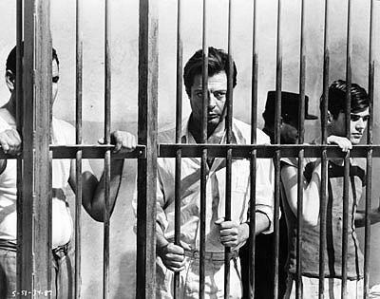 No aj tak som ten krok urobil, jeden jediný krok. Arab sa tento raz nenadvihol zo zeme, ale zato vytiahol nôž a otrčil mi ho proti slnku. Po oceli sa rozstreklo svetlo a bolo to, akoby ma do čela zasiahla dlhá lesklá čepeľ. V tej chvíli mi pot nazhromaždený v obočí odrazu stiekol na viečka a potiahol ich vlažným, hustým povlakom. Ten závoj sĺz a soli mi oslepil oči.

Už som cítil iba tlčúce činely slnka na čele a nejasne som vnímal blyštiaci sa meč šľahajúci z noža, ktorý som mal stále pred sebou. V tej chvíli sa všetko zakolísalo. More privalilo hustý horúci závan. Zdalo sa mi, že nebo sa otvára po celej dĺžke, aby vypustilo ohnivý dážď.

Celou svojou bytosťou som sa vzopäl a ruka na revolveri sa mi kŕčovito zovrela. Kohútik povolil, dotkol som sa hladkého brucha rukoväti, a práve tým a zároveň ohlušujúcim zvukom sa všetko začalo. Striasol som zo seba slnko a pot. Pochopil som, že som porušil rovnováhu dňa, výnimočné ticho pláže, na ktorej som bol šťastný.

A tak som ešte štyri razy vystrelil do nehybného tela, do ktorého sa guľky zabárali tak, že to ani nebolo vidieť. A tým akoby som štyri razy krátko zaklopal na bránu nešťastia.

**Zadanie 3**

**1.**

**Zaraďte slovenčinu do jazykovej skupiny slovanských jazykov.**

**V ukážke č.1 hľadajte odlišnosti medzi slovenčinou a češtinou.**

**Vymenujte niektoré z jazykovedných disciplín a povedzte, čím sa zaoberajú.**

***Ukážka č.1:***

***___________________________________________________________________________***

*Zeptala jsem se Petra, jestli by mu nevadilo, kdybych ho tátovi představila, aby sme to měli jednou pro vždy z krku, a on k mýmu překvapení souhlasil. Nejdřív se táta leknul, protože přímo vedle něj stála ta jeho nová brejlatá holka, ale mně byla celkem sympatická. „Tohle je Petr,“ oznámila jsem mu. Potom na mně mrknul: „A tohle je moje přítelkyně.“ Najednou to začalo být trapný, tak jsem navrhla, aby sme zašli někam na kafe. „To jako všichni štyři?“ zeptal se táta udiveně. „Jasně, že všichni štyři,“ řekla jsem, „známkou dospělosti je mimo jiný to, že se člověk přestáva za svý rodiče stydět.“*

*Michal Viewegh*

**2.**

**Predstavte dielo slovenských básnikov literatúry 20. storočia – Miroslava Válka**

**a Milana Rúfusa.**

**Analyzujte ukážky z obsahového i formálneho hľadiska.**

**Vysvetlite a porovnajte princíp voľného a viazaného verša v ukážkach.**

**Určte špecifiká pop-poézie v porovnaní s „klasickou“ poéziou.**

**Predstavte niektorých autorov textov populárnych piesní.**

**Povedzte, aké texty súčasnej slovenskej populárnej hudobnej scény sa vám páčia.**

***Ukážka č.2: Miroslav Válek : Jablko*** 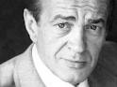 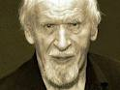

***–––––––––––––––––––––––––––––––––––––––––––––––––––––––––––––––––––––––––***

Jablko zo skrine sa skotúľalo na zem. Udalosti sa zbehli, ako som predpokladal.

Tak si zbaľ svoje veci a môžeš ísť. Čo na tom záleží, že v inom poradí!

Otvorila dvere,

Oprela sa chrbtom o dvere zbledol som a povedal: Zostaň!

a vykríkla očami: Ale ona si zbalila svoje veci a odišla.

Preboha ťa prosím, nie!

Ale ja som vedel, že mám toho dosť; Jablko zo skrine sa skotúľalo na zem.

vstal som, zdvihol som jablko,

zaprášené a ešte zelené,

a položil som ho na stôl.

Neprestávala prosiť, prišla k stolu,

plakala.

Pozerala na mňa, utierala jablko,

plakala.

Až som jej povedal: Polož to jablko a choď!

***Ukážka č. 3 a 4: Milan Rúfus: Modlitba za milú Zuzana***

***––––––––––––––––––––––––––––––––––––––––––––––––––––––––––––––––––––––––***

Ako je ticho v lístí hlohov. Zuzana značí ľalia

Čuť plakať rosy kropaje. v pradávnej hebrejčine.

Vták pláva v striebre pod oblohou. Dievčatko, veď to viem i ja.

A moja milá chorá je. Si azda niečo iné?

A moja milá sama leží Nebom mi daná, si môj štít,

do bielych očí mesiaca. pre dušu kôrka chleba.

Ako ten kameň na nábreží, Nevedel by som, ako žiť,

ako tá voda mlčiaca. keby mi Boh vzal teba,

ľalia poľná, ty môj žiaľ

Uzdrav ju, bože prostoreký. i radosť, ktorá chce ťa.

Uzdrav ju, tráva, kvetina

Jej žalosť ťažká ako rieky, Až ten , kto mnoho miloval,

mi srdce stokrát pretína. vie, čo je to - mať dieťa.

 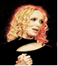

***Ukážka č. 5: Kamil Peteraj: Vyznanie***

Viem mal si plnú čiapku snov Seď

Viem tuším čo sa stalo s ňou Seď a do tmy niečo hraj

Tak príď Šum letnej lásky privolaj

V tmavej izbe stoj a blúď Tak hraj o kvitnutí púpav tých

Zazvoň raz

Prídem odomknúť raz a navždy sfúknutých

Príď

Klavír spí tu pod prachom Vráť láske čas keď málo vie

Príď Vráť nech aj jeseň májom je

Zahraj mne a oblakom Vráť nepočítaj týždne strát

Tak príď do tej izby podkrovnej Vráť zajtrajšok jej vráť

Veď vieš vyhnali sme lásku z nej

Stratená v púpavách stála som tam raz

# Zadanie 4

**1.**

**Vysvetlite, čo je komunikácia a čo ju môže znehodnotiť.**

**Zhodnoťte, ktoré princípy komunikácie boli v ukážke č.1 dodržané a ktoré boli porušené.**

**Povedzte, akú úlohu zohrávajú v komunikácii obrázky z ukážky č. 2 a ako sa volajú. Pomenujte druhy komunikácie v situácii :**

*Čítam pozvánku na prijímacie pohovory, Rozprávam sa so susedom vo výťahu. Posielam SMS spolužiakovi. Pozerám televízne správy.*

***Ukážka č.1:***

***___________________________________________________________________________***

*A: Dobrý deň, máte tu voľné miesto?*

*B: Dobrý deň. Celý vlak je prázdny, prečo chcete práve do tohto kupé?*

*A: Nechcem vás obťažovať, ale odporúčali mi, aby som nebol sám. Mám sa stýkať s čo*

*najväčším počtom ľudí, konverzovať. Preto sa spytujem.*

*B: Tak si sadnite. Prosím.*

*A: Ďakujem. Dovolíte, vyložím si kufor.*

*B: Nech sa páči.*

*A: Tak a je to. Už je úplná jar, nemám pravdu?*

*B: Áno. Oteplilo sa.*

*A: Služobne, služobne?*

*B: Hm.*

*A: Je to otrava, to cestovanie.*

*B: No... ako sa to vezme.*

***Ukážka č. 2:***

***___________________________________________________________________________***

**

**2**.

**Povedzte, na ktoré historické udalosti reagujú autori v slovenskom povojnovom románe.**

**Vysvetlite rozdiel medzi chronologickým a retrospektívnym kompozičným postupom.**

**Zaraďte ukážky do časového kontextu románu a vysvetlite vzťahy medzi postavami..**

***Ukážka č. 3: František Hečko: Červené víno***

___________________________________________________________________________

„Poďme domov, dedko nám nedajú nič, lebo sú – lakomý!“

Tým kazí všetko. Starec vyskočí spoza stola. Zastaví im cestu a trepne chlapca dlaňou po ústach.

„Čo ma bijete? Dávate mi jesť?

“Čo si to povedal? odtrhne chlapca pod matky, hrgľuje ním mocne a kričí. “Kľakni si a odpros!“

Marek si kľakne. Kloní hlavu a zanovito mlčí.

„Bude to?!“ Habdža je zelený od hnevu. Nemať v izbe nevestu, zderie lotra ako koňa. Aj dvíha ruku, že ho plesne, ale Kristína chytí svokrovu pravicu a skrúti ju nabok.

„Takto ho kŕmiť nebudete! Je sto ráz lepší ako vy!“

Vtom chlapec, rozdráždený do najvyššej miery, chytí ľavú ruku starého otca rovno do úst a zahryzne sa do nej. Mocne ako vládze.

„Pankhart!“ uľaví si starec, otriasajúc rukou. Slepne od zlosti a prekvapenia.

***Ukážka č.4: Ladislav Mňačko: Smrť sa volá Engelchen***

***__________________________________________________________________________***

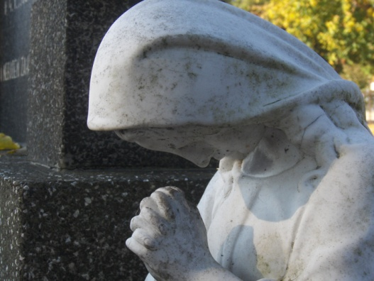Až v noci ma pochytil žiaľ, taký žiaľ, aký môže privolať len nočná samota. Za ňu, za jej brata, za všetkých z Ploštiny, za živých i mŕtvych chlapcov, ktorých som mal rád, za všetkých ľudí tejto nemeckej strašnej vojny.

Plakal som a bolo mi dobre, že sa môžem vyplakať, bol som o ten plač bohatší a viac človekom. Plakal som dlho, veď bolo za čím. Vracali sa mi tej noci tváre a mená ľudí z Ploštiny.

Nikolaj, ako so zakliatím stíska spúšť pištole, priloženej k spánku. Zdesenie v očiach mládenca, ktorý opustil stráž. Fred, ako prikazuje šiestim puškám, namiereným na jeho srdce – páľte! Nemecký kapitán, ktorý mi hovorí – tak tú knihu už nedočítam... posledný úsmev Jožiny tam, pri hraničnom kameni. A bledá Martina tvár, ktorej som sa bál pozrieť do jej zelenkavých očí.

***Ukážka č. 5: Alfonz Bednár: Sklený vrch***

***–––––––––––––––––––––––––––––––––––––––––––––––––––––––––––––––––––––––––––***

„Doviedli ho sem k tomuto potoku, k tejto svrčinke,“ rozprával Tretina, akoby ma nebol ani počul. Strhol si z hlavy klobúk a z čela si odhrnul žltohnedé vlasy. „Robili na neho krik. Kričali na neho. Nerozumeli sme, čo sa ho pýtajú, a jeho sme nepočuli. Ba môžem povedať, že sme ho ani nevideli, lebo vojaci stáli okolo neho. Tri-štyri razy sme ho počuli vykríknuť. To on kričal. To sme dobre vedeli. Čo tí vojaci s ním robili, to vám ja už neviem povedať, len to sme videli, že jeden chodil sem s kýblom k potoku na vodu a že Martina Tkáčika oblieval. Možno, aby ho prebral z mdloby. “

Partizána Martina Tkáčika umučili. Keď Nemci odišli od potoka, podmínovali kamenný a betónový suterén, čo ostal zo starej chaty, a potom odišli z Tichej doliny.

**Zadanie 5**

**1**.

**Charakterizujte hovorový štýl, jeho znaky a jazykové prostriedky, ktoré používa.**

**V ukážke č.1 a 3 nájdite typické prejavy jazyka mladých ľudí.**

**Povedzte, ako sa prejavuje váš individuálny štýl v ústnom a písomnom prejave.**

**Opravte nesprávne väzby a tvary** :

*Ja sa do toho nevyznám.*

*My tomu nechápeme.*

*Za týmto som túžil celé detstvo.*

*Keby mám čas, idem do kina.*

*Zdá sa, že nepríjemné fakty neberiete v úvahu.*

**2.**

**Uveďte diela, v ktorých je hlavným hrdinom mladý človek v opozícii voči spoločnosti a svetu dospelých.**

**Povedzte, akým spôsobom vyjadrovali svoj odpor voči spoločnosti autori Beat Generation.**

**Pomocou ukážok porozprávajte o problémoch, ktoré musia mladí ľudia riešiť.**

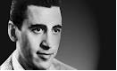 ***Ukážka č.1: J.D.Salinger: Kto chytá v žite***

***___________________________________________________________________________***

„Egypťanov sme preberali od štvrtého novembra do druhého decembra,“ povedal. Chceš si vypočuť, čo si tu popísal?“

„Nie, pán profesor, ani veľmi nie,“ povedal som.

Ale on to napriek tomu prečítal. Keď chce profák niečo urobiť, nezabránite mu v tom. Urobí to, a hotovo.

Prestal čítať a odložil papier. Začal som ho skoro nenávidieť.

„Tvoja úvaha, ak to mám tak nazvať, sa tu končí,“ povedal svojím uštipačným tónom. Človek by si ani nepomyslel, že taký starý chlap môže byť taký uštipačný. „Ale na konci strany si mi niečo pripísal.“

„Áno, viem,“ povedal som to veľmi rýchlo, lebo som mu chcel zabrániť, aby to čítal nahlas. Ale jeho už nemohlo nič zastaviť. Bol vo švungu.

*„Vážený pán profesor! To je všetko, čo o Egypťanoch viem. Akosi som im nevedel prísť na chuť, hoci Vaše prednášky boli veľmi zaujímavé. Môžete ma pokojne nechať prepadnúť, vôbec mi to nebude vadiť, lebo už aj tak prepadám zo všetkých predmetov okrem angličtiny. S úctou Váš Holden Caulfield.“*

Potom odložil tú moju debilnú písomku nabok a pozrel na mňa, akoby ma bol klasicky práve nabil v pingpongu alebo čo. Neviem, či mu niekedy odpustím, že tie voloviny čítal nahlas.. Keby to bol napísal on, ja by som mu to určite nahlas nečítal. Fakt. A tú blbú poznámku som pripísal hlavne kvôli nemu, aby ho príliš nemrzelo, že ma musí nechať rachnúť.

***Ukážka č.2 : Lawrence Ferlighetti: Obrazy zašlého sveta***

***–––––––––––––––––––––––––––––––––––––––––––––––––––––––––––––––––––––––––––***

Svet je ohromné miesto

kam sa narodiť

Ak je vám fuk že niektorí ľudia umierajú

celý ten čas

alebo možno len hladujú

sem-tam

čo koniec-koncov nie je také zlé

kým sa to netýka vás

Áno svet je najlepšie zo všetkých miest

kde možno stvárať také kadečo

ako sú samopašné výčiny

a ľúbostné výčiny

a tragické výčiny

kde možno spievať odrhovačky a inšpirovať sa

a chodiť si len tak

a na všetko sa dívať

a ovoniavať kvety

a štekliť sochy

ba aj myslieť

a bozkávať sa

a robiť deti a nosiť nohavice

a kývať klobúkom

a tancovať

***Ukážka č.3: Dušan Mitana: Oáza s jabloňami***

***––––––––––––––––––––––––––––––––––––––––––––––––––––––––––––––––––––––––––-***

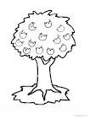 Dnes alebo nikdy! Ak nie, tak som plesnivý chren, každý normálny zajac musí odo mňa zdochnúť. Ak vôbec zajace jedia chren, pravdaže. Keď som už tak ďaleko, už to nesmiem pustiť, to je peklo, taká šanca sa už nenaskytne.

Celkom sám uprostred noci, koľko je vlastne hodín, pozrel som sa na hodiny, v tej hmle som si ich musel dať k očiam, ja somár, takto jej pripomínam čas, zapálilo mi dosť neskoro. Takže som pohyb maskoval tým, že som sa poškriabal na čele, ale Hana to zbadala, ježiš, to je už po dvanástej, strhla sa, pozerajúc na svoje.

„Že už? Ešte len,“ povedal som ako ostrieľaný nočný motýľ, akoby som sa každý večer pred polnocou prechádzal s dievčaťom. No veď otec ma privíta. Dúfam, že už bude spať, inak facka na facku. Už ho vidím, ako sa postaví so založenými rukami do dverí. Tak teda takto, budeme sa po nociach šmatlať, čo? a pred nami ešte rok do maturity, čo? a ešte aj na vysokú, to je peklo, ten jeho štýl, samé čo?, a to množné číslo. Mám už svoje roky a som ako nejaký domáci pudlík, sedemnásť rokov a stále ešte panic.

**Zadanie 6**

**1.**

**Definujte, čo je frazeologizmus, určte jeho typy v nasledujúcich ukážkach a objasnite význam uvedených frazeologizmov.**

**Vysvetlite rozdiel medzi frazeologizmom a združeným pomenovaním. Uveďte príklady na združené pomenovania.**

**Vyberte z ukážok knižné frazeologizmy a odôvodnite svoj výber.**

*Kameň mu spadol zo srdca. Proti veku nieto lieku.*

*Dostal sa z blata do kaluže. Bojuje proti veterným mlynom.*

*Proti veku nieto lieku. Kocky sú hodené.*

*Ako sa do hory volá, tak sa z hory ozýva. Svätá Anna – chladno zrána.*

*Katarína na ľade, Vianoce na blate. Dostal sa z blata do kaluže.*

*Dobrá výhovorka stojí groš.*

**Uveďte frazeologizmy so slovom** *jazyk/reč, oko a matka/mater.*

**2.**

**Hľadajte rôzne podoby lásky v literatúre na základe vlastnej čitateľskej skúsenosti.**

**Porovnajte a analyzujte ukážky z diel autorov rôznych období a rôznych literárnych druhov a ich chápanie lásky s využitím vlastných čitateľských skúseností..**

**Porozprávajte príbeh Romea a Julie podľa obrázkov v ukážke č.4 a zoraďte obrázky chronologicky.**

***Ukážka č.1: William Shakespeare: Romeo a Júlia Ukážka č.2: Jacques Prévert: Raňajky***

***––––––––––––––––––––––––––––––––––––––––––––––––––––––––––––––––––––––––––-***

Júlia: Romeo! Prečo len si Romeo? Nalial kávu

Zapri so otca, zbav sa svojho mena do šálky

a odprisahaj, že si môj, a ja nalial mlieko

nebudem viac Capuletová. do šálky s kávou

Romeo: Mám iba počúvať, či sa aj ozvať? vhodil cukor

Júlia: Len tvoje meno mi je nepriateľom. do bielej kávy

Montek! No súvisí to s tvojím telom? lyžičkou zamiešal

Nie je to ruka, noha, rameno, vypil bielu kávu

ani tvár. Tak čo? Nejde o meno, a mlčky

volaj sa inak! Prečo Romeo? položil šálku

Je ruža ružou? Nech sa inak volá – zapálil si cigaretu

čo zmení sa? Zas voňavá by bola. odklepol popol

Romeo nemusí byť Romeom, do popolníka

a čo v ňom hľadám, aj tak nájdem v ňom. mlčal

Ach, zahoď meno, Romeo! To k tebe, a na mňa pozrel

nepatrí! Mňa si zober! Patrím k tebe vstal

už len ja! dal si

Romeo: Zoberiem ťa za slovo. klobúk na hlavu

Volaj ma „láska“ - a som pokrstený. obliekol si pršiplášť

Odteraz nevolám sa Romeo. lebo pršalo

a odišiel v daždi

bez jediného slova

ani na mňa nepozrel

a ja som vložila

hlavu do dlaní

a plakala

***Ukážka č. 3: Romain Rolland: Peter a Lucia***

***–––––––––––––––––––––––––––––––––––––––––––––––––––––––––––––––––––––––––––***

Bolo počuť, ako sa zosilňuje príšerné dunenie, ako sa zrážajú zbrane miliónov nepriateľov, nahromadených už niekoľko mesiacov za hrádzou zákopov a hotových prevaliť sa ňou ako obrovská zátopa po celom strednom Francúzsku a zaplaviť i Paríž. Tieň hrôzostrašných povestí predchádzal pohromu: fantastická správa o otravných plynoch, o jede, ktorý rozprášia do povetria a ktorý vraj zaľahne na celé kraje a všetko zničí ako ohavné mračná sopky Mont Pelée. Napokon aj návštevy nemeckých lietadiel, ktorých základne sa čoraz väčšmi blížili, udržiavali obratne nervozitu Paríža.

Peter a Lucia ešte stále nechceli vedieť nič o tom, čo sa deje vôkol nich, no horúčkovitý rozruch, ktorý voľky-nevoľky vdychovali aj oni v tomto povetrí presýtenom hrozbami, rozpaľoval túžbu, kvasiacu v ich mladých telách. Tri vojnové roky nakazili dušu Európy mravnou ľahkomyseľnosťou, ktorá prenikla i do najpočestnejších ľudí. A obe deti, ani Peter ani Lucia, nemali náboženskú vieru. No chránila ich jemnosť sŕdc, inštinktívna hanblivosť. Lenže potajme sa rozhodli, že sa oddajú jeden druhému, prv než ich oddelí slepá ukrutnosť ľudí. Nepovedali si o tom dosiaľ slovo. Až dnes večer.

***Ukážka č.4:***

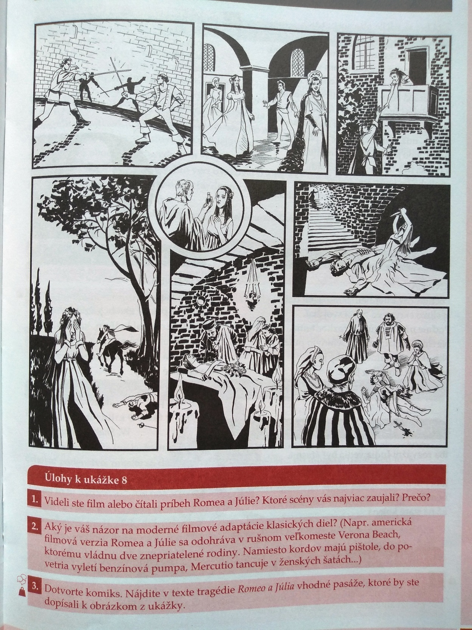

# Zadanie 7

**1**.

**Vysvetlite výslovnosť slov v nasledujúcich javoch – znelostná asimilácia, výslovnosť hlásky v a pravidlo o rytmickom krátení.**

**Vyberte z radu slová, v ktorých dochádza k znelostnej asimilácii**:

*vták, hrozba, bezprostredný, lebka, kôpka, ľahký, rozvod, predpona, vzostup, bodka, podčiarknuť, blízka, kamarátka, obchodný, nadnárodný*

**V podčiarknutých slovách určte hlásky.**

**Z nasledujúcich slov vyberte také, kde sa neuplatňuje pravidlo o rytmickom krátení a doplňte dĺžku v slabikách:** *listie, znamy, bajkar, z basni, tretikrat, prevadzkareň, lišči.*

**Nájdite vo vete slová, v ktorých sa neuplatňuje pravidlo o rytmickom krátení. Nájdite slovo, kde sa toto pravidlo uplatňuje.**

*Niečí hlas si pospevoval útržky známych piesní.*

**2.**

**Vysvetlite funkciu humoru, satiry a paródie v rôznych žánrových podobách.**

**Analyzujte ukážky a poukážte na rôzny typ humoru a rôzne prostriedky, ktorými autori vytvárajú komično v ukážkach.**

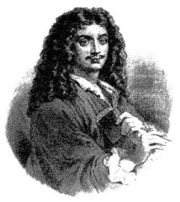***Ukážka č.1: Moliére: Lakomec***

–––––––––––––––––––––––––––––––––––––––––––––––––––––––––––––––––––––––––––

Jakub: Keď už chcete, pán Harpagon, aby som vám povedal, čo viem, myslím, že to

vykonal váš milý správca.

Harpagon: Videl si ho popletať sa okolo miesta, kde som ukryl peniaze?

Jakub: A kde boli tie peniaze?

Harpagon: V záhrade.

Jakub: Áno, áno, akurát v záhrade som ho videl popletať sa. A v čom boli tie peniaze?

Harpagon: V truhličke.

Jakub: To je ono. Videl som uňho akúsi truhličku.

Harpagon: Ako vyzerala? Hneď uvidím, či to bola tá moja!

Jakub: Ako vyzerala?

Harpagon: Áno.

Jakub: Vyzerala...hm, no, vyzerala ...ako truhlička.

Harpagon: To je samozrejmé, ale opíšte ju trochu bližšie, nech vieme, či to bola ona.

Jakub: Bola to veľká truhlička.

Harpagon: Tá, čo mne ukradli, bola malá.

Jakub: Hej, hej, bola malá, keď chcete, ale ja hovorím, že podľa toho, čo v nej bolo, bola

veľká....

Harpagon: Niet pochyby, že je to ona. Zapíšte, pán komisár, túto jeho výpoveď. Ach, bože,

komu odteraz veriť? Človek by už na nič na svete neprisahal. Ba myslím, že

naostatok by som vedel okradnúť aj sám seba.

***Ukážka č. 2: Ľubo Dobrovoda: Ja, malkáč***

–––––––––––––––––––––––––––––––––––––––––––––––––––––––––––––––––––––––––––

Je škoda, že už asi nebudem chodiť na Zlaté piesky, lebo s tatkom je tam sranda. Stále hovorí *ajajáááj,* keď ide okolo nejaká žena. *Ja by som jej to veru vysvetlil*!

*Čo by si jej vysvetlil?* pýtam sa. *No toto a tak.*

Raz prišla stará mama na Zlaté s kolesom, ktoré bolo úplne ako moje, ibaže veľké. Ja som si ho chcel od nej požičať, a trochu som aj reval, keď zrazu priplávalo koleso bez starej mamy.

Tatko kričal *Mami, preboha, mami*! A strašne silno. Teta Marča stála vedľa tatka a mala otvorené ústa, lebo ešte pred chvíľou na ňu stará mama volala a mávala dvoma rukami z kolesa. Ony sú sestry.

Mama nekričala, vletela do vody a starú mamu vytiahla. *Za to mně Pánbů potrestá, že jsem ji tam, já blbec nenechala. Kolik lidí mohlo mít pokoj.A ty nikdy nemávej rukami jako bába ve vodě, nebo se z toho mola vyvlíkneš taky.*

To by som teda nechcel, lebo starej mame pumpovali rukami a nejaký pán ju silno búchal do brucha a kričal *Zástava!* Ale nijaká zástava tam nebola, ja som sa pozeral Keď sa stará mama prebrala, kukala okolo seba ako tatko, keď mu ráno dvíham oko, a potom vynadala tomu ujovi , čo ju tresol do brucha. Ona každému vynadá, a ten ujo povedal *Radšej som sa mal* *niekde strčiť*. Mama kývala hlavou, že áno.

***Ukážka č. 3 : Stanislav Štepka: Jááánošííík***

***––––––––––––––––––––––––––––––––––––––––––––––––––––––––––––––––––––––––––-***

Jánošík: Mamička, Anička, sused Samo, čo je? Čo sa udialo za tie dni a noci, čo som

nebol doma?

Samo: Nič také zvláštne. Robíme na panskom i po nociach doma, i do kostola chodíme.

Sem-tam sa niekto narobí, sem-tam sa niekto narodí. Ba voľaktorí už aj umreli. A

tak.

Anička: Jurko, predsa si prišiel! Moja láska! My love!

Jánošík: Ja sladké túžby, túžby po kráse spievam peknotou nadšený.

Mamička: Nič zvláštne, iba otec umrel. 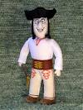

Jánošík: ... a v tomto duše ohlase celý svet mi je zavretý.

Samo: Už sme ho aj pochovali. Hrob je ešte celkom teplý.

Jánošík: Z výsosti Tatier ona mi svieti, ona mi z ohňov nebeských letí, ona mi kýva zo sto

životov.

Mamička: Mala som s ním sto životov. Cez deň na robotách, poobede ležal v kaštieli

na dereši, v noci som ho mastila a nadránom už bol zase hore a brúsil valašku.

**Zadanie 8**

**1.**

**Hovorte o hlavných fázach vývinu slovenského spisovného jazyka.**

**Porovnajte ukážky A a B.**

**Vysvetlite pojem jazyková norma a vymenujte normatívne príručky slovenského jazyka.**

**Povedzte, ako sa územne členia slovenské nárečia.**

***Ukážka A:***

*Porekadlá slovenské*

*Hňew a Gazik na Uzde mag.*

*Beda temu Domowi, kde rozkazuje Ťela Wolowi. ( Anton Bernolák )*

***Ukážka B:***

*Slov teda visloveňja patrí podstatňe k jeho tvoreňjú. Ono slovám dáva život a privodí ich k svojmu určeňjú, lebo len slovo dobre vislovenuo muože vijadriť ten pomisel, ktori je doňho vložení. Slovo zle vislovenuo určeňja svojho alebo celkom nedosjahňe alebo na ceste k postaťi svojej zablúďi, a doťjal na pravú cestu neňaďabí, kím sa mu kolvek dobrím a náležitím visloveňím ňespomuože. ( Ľudovít Štúr )*

***2.***

**Porovnajte obraz človeka v rôznych formách totalitnej spoločnosti v uvedených dielach.**

**Vysvetlite pojmy antiutopický román, novela-dokument a román-pamflet.**

**Porovnajte rozdielne postavenie hlavných hrdinov v režime a ich vzťah k nemu.**

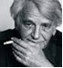

***Ukážka č.1: Ladislav Mňačko: Ako chutí moc***

***–––––––––––––––––––––––––––––––––––––––––––––––––––––––––––––––––––––––––––***

Frank to už toľkokrát videl, ale vždy sa mu zdalo vzrušujúce a nové pozorovať, ako sa menia tváre a myšlienky ľudí. Smrť je iste vážna, ale len čo sa od nej človek odvráti, len čo sa k nej obráti chrbtom, meravá tvár ožije, opäť sú tu myšlienky, tie každodenné, človek sa zbavuje čohosi ťaživého, ešte nie je celkom preč, a už si vymieňa so svojím známym či blízkym dojmy, polohlasom komentuje štátnikov život a smrť, ba niekto povie aj to, čo si o ňom po celý čas myslel.

K Frankovi zalietali franforce dojmov a viet, súdov a odsúdení. Vyzerá ako živý. Mal iba

52 rokov. Pristane jej smútok. Má ju kto utešiť. Tej teraz spadne hrebienok. Ktovie, čo je na tom pravdy. Vraj aj on bol všelijaký, sekretárky striedal podľa módy vlasov. Nebol z tých najhorších. Narobil veľa svinstva. O mŕtvych len dobre...

Frankovi prebehla hlavou na chvíľu bláznivá myšlienka, ktovie, či tu všade nie sú skryté mikrofóny?

***Ukážka č.2: George Orwell: 1984***

***___________________________________________________________________________***

Aj cez zatvorené okno svet vonku vyzeral studeno. Zo všetkých rohov, na ktoré mal Winston dobrý výhľad, zízala na nadol tvár s čiernymi fúzmi. Jedna sa nachádzala aj na priečelí domu naproti. VEĽKÝ BRAT ŤA POZORUJE, hlásal nápis.

Ministerstvo pravdy bola obrovská , pyramídová stavba zo žiarivo bieleho betónu, ktorá sa terasovito vypínala do výšky 300 metrov. Z miesta, kde stál Winston, sa na jej bielom priečelí dali prečítať ozdobne napísaní tri heslá Strany:

VOJNA JE MIER

SLOBODA JE OTROCTVO

NEVEDOMOSŤ JE SILA.

V rôznych častiach Londýna sa nachádzali ďalšie tri budovy podobného výzoru a veľkosti. Sídlili v nich štyri ministerstvá, ktoré si podelili všetok štátny aparát: Ministerstvo pravdy, ktoré malo na starosti informácie, zábavu, vzdelávanie a umenie; Ministerstvo mieru, do ktorého kompetencie patrila vojna; Ministerstvo lásky, ktoré udržiavalo zákonnosť a poriadok a Ministerstvo hojnosti, ktoré zodpovedalo za hospodárske záležitosti.

Stál pred verejným súdom , priznával všetko, každého obviňoval. Kráčal chodbou s bielymi kachličkami a mal pocit, že sa prechádza na slnku, v pätách mu kráčal ozbrojený sprievodca. Dlho očakávaná guľka mu vnikla do mozgu.

Pozdvihol zrak nahor k tej obrovskej tvári. Celých štyridsať rokov mu trvalo, kým pochopil, aký smiech sa skrýva za tými tmavými fúzmi. Ach, aké kruté, zbytočné nedorozumenie !Ako len tvrdohlavo a zaťato hľadal úkryt pred tou láskavou náručou! To všetko bolo v poriadku, lebo zápas sa skončil. Zvíťazil sám nad sebou. Miloval Veľkého brata.

***Ukážka č.3: Alexander Solženicyn: Jeden deň Ivana Denisoviča***

***___________________________________________________________________________***

Šuchov budíček nikdy neprespal, vstával vždy načas, a tak mu do nástupu ostávalo asi pol druha hodiny súkromného, neerárneho času, a kto sa vyzná v táborovom živote, ten si vtedy môže trochu privyrobiť – niekomu ušiť zo starého futra poťah na palčiaky, alebo obehnúť sklady, či tam netreba poslúžiť, zamiesť alebo niečo priniesť, prípadne zájsť do jedálne pozbierať misky zo stolov a poodnášať ich do umyvárne – aj tí dajú dačo pod zub, ale hlavne – ak v miske čosi ostalo, človek sa nezdrží a začne ju vylizovať.

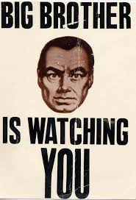 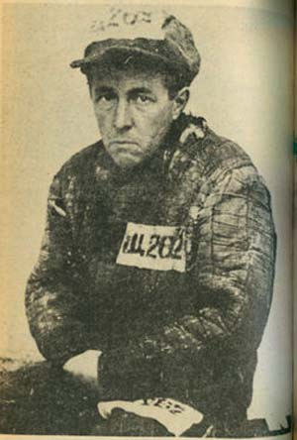 

**Zadanie 9**

**1**.

**Charakterizujte rozprávací slohový postup niektorými znakmi a vymenujte jeho žánre. Povedzte, ktoré sú dynamizujúce prvky rozprávania a v ktorých jazykových štýloch sa rozprávanie najčastejšie vyskytuje.**

**Vytvorte podľa príbehu v Absolútnom zákaze krátke rozprávanie v 1. osobe, ktorá bude predstavovať postavu Annu.**

**2.**

**Vymenujte znaky absurdnej drámy a uveďte jej predstaviteľov v európskej a slovenskej dramatickej literatúre.**

**Vysvetlite, prečo sa v súvislosti s absurdnou drámou hovorí aj o tkz. antidivadle.**

**Identifikujte znaky absurdnej drámy vo vybraných ukážkach a hľadajte prostriedky, ktorými autori vytvárajú absurdné situácie.**

***Ukážka č.1: Samuel Beckett: Čakanie na Godota***

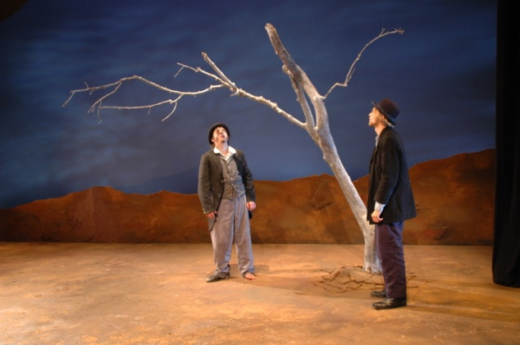Vladimír: Zajtra sa musíme vrátiť.

Estragon: Načo?

Vladimír: Čakať na Godota.

Estragon: To je pravda. ( *Pauza*.) Neprišiel?

Vladimír: Nie.

Estragon: A teraz je už veľmi neskoro.

Vladimír: Áno, je noc.

Estragon: A čo keby sme sa na to vykašľali? (*Pauza*.)

Vladimír: Potrestal by nás. ( *Pauza*. *Pozrie* *na*

*strom*.) Len ten strom žije.

Estragon ( *pozrie* *na* *strom*): Čo je to?

Vladimír: To je strom.

Estragon: Áno, ale aký druh?

Vladimír: Neviem. Vŕba.

Estragon: Poďme sa pozrieť. ( *Ťahá Vladimíra k stromu. Zostanú pred ním nehybne* *stáť*.

*Pauza*.) Čo keby sme sa obesili?

Vladimír: Na čom?

Estragon: Nemáš kúsok povrazu?

Vladimír: Nie.

Estragon: Tak sa nemôžeme.

Vladimír: Poďme preč.

Estragon: Počkaj, mám opasok.

Vladimír: Je príliš krátky.

Estragon: Potiahneš ma za nohy.

Vladimír: A kto potiahne mňa?

***Ukážka č.2: Milan Lasica – Július Satinský: Hamlet***

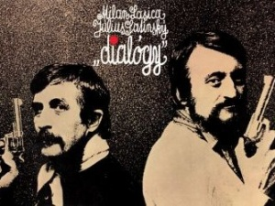S: S kým si vás len mohol pomýliť?

L: Nemám potuchy.

S: Ako vás oslovil?

L: Gertrúda.

S: Tak si vás pomýlil s Gertrúdou.

L: Kto je to Gertrúda?

S: Gertrúda je predsa naša kráľovná!

L: Naša kráľovná sa volá Gertrúda? Veď jej manžel sa volá Claudius?

S: Ona si nechala dievčenské meno. Tak vás si pomýlili s kráľovnou? To je zlé! Mali ste ísť

za tým človekom a poriadne mu vynadať!

L: Išiel som za ním. Idem za ním, po chodbe, so sviečkou v ruke, ešte si vravím, škoda že som

tú sviečku nezapálil, aspoň by som dačo videl. A tu zrazu – na konci chodby – kráľ!

S: Čo tam robil?

L: Kľačal pred krucifixom a niečo si mrmlal. A tu vidím, že ku kráľovi sa blíži tieň.

S: Jeho vlastný tieň?

L: Cudzí. Vlastný tieň mal pri sebe. A zrazu nad kráľom sa zjavil tieň dýky!

S: A dýka nikde, čo? Haha!

L: Čoby! Tú dýku držal v ruke kráľov synovec.

S: Ktorý je to?

L: Ten malý blondiak, čo ho stále strašíte na hradbách.

S: Á, Hamlet! Toho poznám. Veď je to hlavná postava. Veľmi sčítaný človek.

L: Tiež si to myslím.

S: A viete, že takí ľudia, čo veľa čítajú, môžu na to doplatiť? Napríklad ja – minule idem po

hradbách a zrazu oproti mne – Anna Kareninová.

L: Obidva diely?

***Ukážka č. 3: Peter Karvaš: Absolútny zákaz*** 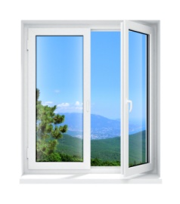

Andrej: ( *so záujmom*): A prečo by sa ľudia nemali dívať z okna...?

Adam: Vážený priateľu, úradná vyhláška nie je námet na akademickú diskusiu. Je to

jednoducho oficiálny dokument s platnosťou nariadenia.

( *Náhle s úsmevčekom*.) Ľudia môžu vymyslieť aj nariadenie, hm?

Otec: Najčudnejšie na tom je, že sa tam vlastne všetkým zakazuje hľadieť z okna. Keby

niektorým – keby niektorým áno a niektorým nie – nepoviem nič. To je čosi iné.

Keby jasne určili, kto sa smie dívať z okna a kto nie, kedy áno a a kedy nie – prosím,

to tu už bolo, to má nejaký zmysel. Ale nikto? Celkom nikto? A nikdy?! Tomu

nerozumiem.

Andrej: ( *znepokojený* ): Ale prečo – prečo vlastne...?

Matka ( *ticho*): Prosím vás ... aspoň pred Annou by ste o tomto nemali ... Či nechápete?!

(*Nahlas.)* Poďte radšej k stolu, obed je hotový.

Andrej: Dobrú chuť a dovidenia.

**Zadanie 10**

**1**.

**Definujte pojmy podraďovacie súvetie a zložené súvetie.**

**Určte druh vedľajších viet v uvedených podraďovacích súvetiach.**

**Nájdite v poslednom odseku ukážky č. 1 zložené súvetie a povedzte, z koľkých viet sa skladá.**

**Vo vyznačenej vete v ukážke 1 určte počet hlavných a vedľajších viet a druh vedľajších viet.**

*Stáli chvíľu pred dverami, kým sa odvážili zaklopať.*

*Ponaprávali to, čo bolo pokazené.*

*Aby jej prešiel čas, zaspievala si pesničku.*

*Ten chlapec, čo sa hrá na dvore, je najmladší z rodiny.*

*Kto do mlyna chodí, ľahko sa zamúči.*

*Vrátil sa tam, kde ho vždy mali radi.*

*Vyriešil úlohy v súťaži tak, až sa porota čudovala.*

*Zamyslel som sa nad tým, čo som urobil.*

**2.**

**Uveďte príklady ženských literárnych postáv, ktoré bojujú za svoje právo na šťastie, lásku a slobodu konania.**

**Na základe ukážok 1 až 3 porovnajte postavenie ženy v spoločnosti od 19. po 21. storočie.**

**Charakterizujte ženské hrdinky v ukážkach a popíšte problémy, ktoré riešia.**

**Dokumentujte na texte ukážok, aké sú v nich vzťahy medzi mužmi a ženami**.

***Ukážka č. 1: Lev Nikolajevič Tolstoj: Anna Kareninová***

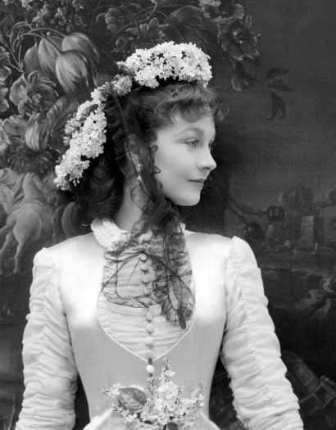 „Nie všetky manželky sú také šľachetné ako vy, aby sa natoľko ponáhľali oznámiť takú príjemnú správu manželom. **Budem to ignorovať dovtedy, kým to nebude známe v spoločnosti, kým nebude moje meno potupené**. Len vás upozorňujem, že náš vzťah musí ostať nezmenený,“ povedal Alexej Alexandrovič.

„Ale náš vzťah nemôže zostať nezmenený,“ ozvala sa nesmelo Anna.

„Nemôžem byť vašou ženou, keď som...,“ začala.

Zasmial sa chladne, uštipačne. „Podistým spôsob života, ktorý ste zvolili, odráža sa na vašom myslení. Vážim si vašu minulosť a pohŕdam prítomnosťou... ostatne, nechápem, že vy, taká nezávislá žena, vy, čo mužovi rovno poviete o svojej nevere a ako sa zdá, nevidíte na tom nič pohoršujúce, vidíte niečo pohoršujúce na tom, ak si máte plniť povinnosti manželky.

Chcem, aby som v dome toho človeka nestretal a aby ste sa správali tak, aby vás ani spoločnosť, ani služobníctvo nemohli odsudzovať... aby ste sa s ním nestretali. Nie je to tak veľa, myslím. A za to budete požívať práva počestnej manželky, aj keď nebudete plniť jej povinnosti. Viac vám nemám čo povedať.“

***Ukážka č.2: Alberto Moravia: Rimanka***

***___________________________________________________________________________***

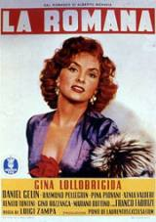 Na spiatočnej ceste nikto z nás nerozprával. Astarita sa stále na mňa díval, aj keď viac s pokorou než s túžbou: no jeho pohľad ma teraz nijako neprivádzal do rozpakov a nepociťovala som už ako po príchode túžbu prihovoriť sa mu a byť k nemu láskavá. V istej chvíli som však pocítila dotyk Astaritovej ruky a vzápätí som si všimla, že sa pokúša vtlačiť mi čosi do dlane, azda kúsok papiera. S údivom som si pomyslela, že sa chce so mnou aspoň písomne dohovoriť, keďže nemá odvahu zhovárať sa so mnou. No keď som spustila zrak, videla som, že je to bankovka zložená vo štvoro.

...

Bežala som sa zavrieť do svojej izby a predovšetkým som prezrela peniaze. Zistila som, že nešlo o jednu, lež o tri tisícové bankovky, a chvíľu, sediac na posteli, cítila som sa takmer šťastná. Tie peniaze stačili nielen na zaplatenie posledných splátok za nábytok, ale aj na nákup niektorých iných vecí, ktoré som potrebovala. Toľko peňazí som ešte nikdy nemala a nemohla som sa bankoviek dosť donatýkať a vynadívať sa na ne.

# Ukážka č.3: Stieg Larsson: Vzdušný zámok, ktorý vybuchol

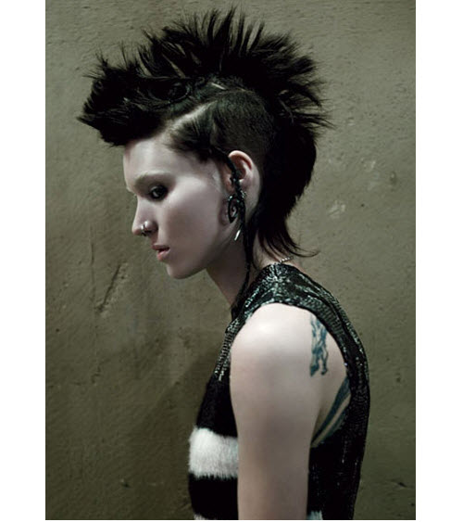 Pila pomaly, s nikým sa nerozprávala a nerobila problémy. Jej jedinou zábavou, odhliadnuc od konzumácie alkoholu, sa zdal jej počítač, ktorý si občas pripojila k mobilnému telefónu.

Z rohu baru, ukrytá za stĺpom, pozorovala ľudí v miestnosti. Videla aj muža v svetlom plátennom saku a sivej košeli.

Keď dopil pivo a vykročil k výťahu, Lisbeth sa vydala za ním. Stlačil gombík šiesteho poschodia. Lisbeth sa postavila k nemu a hlavou sa oprela o stenu.

„Budem hádať. Ste nejaký obchodník, buď z Hannoveru alebo zo severného Nemecka, ste ženatý. A musíte tu ešte niekoľko dní ostať. Toľko som zachytila z vášho telefonického rozhovoru v bare.“ Prekvapene na ňu pozrel.

„ Ja som zo Švédska a cítim neskutočnú potrebu sa s niekým vyspať,“ pokračovala Lisbeth.

Bývam v čísle 711, jedno poschodie nad tebou. Idem do izby. Vyzlečiem sa, osprchujem a ľahnem si do postele. Ak mi chceš robiť spoločnosť, do polhodiny mi zaklop na dvere. Inak zaspím.“

„Má to byť nejaký vtip?“

„Nie. Toto nie je pasca. Som dievča, singel a mám tu niekoľko dní času. Buď mi zaklop na dvere, alebo nechaj tak.

O dvadsať minút niekto zaklopal na Lisbethine dvere.

**Zadanie 11**

**1**.

**Vymenujte spôsoby tvorenia slov v slovenčine a uveďte k nim príklady.**

**Povedzte, akým spôsobom boli utvorené nasledujúce slová či slovné spojenia:**

*prehodnotiť, dejepis, minerálka, triedna kniha, podzemný, autoškola, SND, panelák, kg, napr., TANAP, priateľka, výchovno-vzdelávací, bledomodrá, prídavné meno, Ag, kW*

**K podčiarknutým slovám v ukážke č.1 utvorte aspoň po 3 slová s rovnakým slovným základom.**

**Z prvej vety ukážky 2 vyber slová vytvorené s pomocou predpony.**

**2**.

**Charakterizujte postmodernu a uveďte jej predstaviteľov zo svetovej i slovenskej literatúry.**

**Hľadajte jej znaky v ukážkach č. 1 a 2.**

**Povedzte, aké netradičné kompozičné postupy používajú autori v ukážkach 3 až 5.**

***Ukážka č.1: Umberto Eco: Meno ruže***

***__________________________________________________________________________***

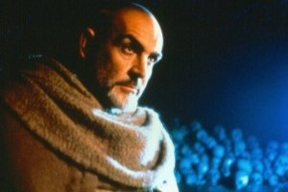 „Lenže pravda je, tá pravda, ktorú ste odhalili dnes **večer**, tá, ku ktorej ste prišli výkladom stôp vyčítaných v minulých dňoch. Jorge zvíťazil, ale vy ste zvíťazili nad ním, lebo ste odkryli jeho intrigy...“

„Intríg v tom nebolo,“ povedal Viliam z Baskervillu, „ a ja som ich odhalil omylom.“

„Ale je pravda, že stopy v snehu viedli k Brunellovi, je pravda, že Adelmus spáchal samovraždu, je pravda, že Venantius sa neutopil v dieži, je pravda, že labyrint bol postavený tak, ako ste to predpokladali, je pravda, že do finis Africae sa vchádzalo tak, že sa človek dotkol slova quatuor, je pravda, že tajomná **kniha** bola od Aristotela... Mohol by som ďalej vyratovať všetky pravdivé veci, ktoré ste odhalili pomocou svojej vedy...“

„Nikdy som nepochyboval o pravdivosti **znakov**, Adso, tie sú tým jediným, čo človek má, aby sa mohol orientovať vo svete. To, čo som nepochopil, boli vzťahy medzi nimi.“

***Ukážka č. 2 : Dušan Mitana: Psie dni***

***___________________________________________________________________________***

**Keď som vyšiel spoza kríkov, ktoré ma kryli pred prípadnými zvedavými pohľadmi, zbadal som nejakého muža: bol ku mne otočený chrbtom**. Práve prehodil akúsi bielu šnúru na hrubý konár jedného stromu. Kým som sa stačil skryť, už na mňa mával. S nevôľou som vykročil spoza kríkov.

„Rád by som vás o niečo požiadal...“ začal okúňavo a pozrel smerom k šnúre.

„Ale to je samozrejmé,“ odvetil som, lebo som vedel, o čo ide. Bolo jasné, že by iba s veľkými ťažkosťami vyliezol na strom a uviazal šnúru o konár.

„Ďakujem,“ povedal, keď videl, ako ochotne šplhám na strom. Uviazať šnúru a urobiť slučku mi nerobilo nijaké ťažkosti. Šnúra sa mi zdala síce trochu pritenká, ale nechcel som sa do toho miešať.

„Ste veľmi láskavý,“ povedal, keď dofajčil.

„To nič. Len neviem, na čo si stúpnete. Totiž, ja by som vás podvihol k slučke, ale mohli by to kvalifikovať ako vraždu obesením a to by som nerád.

„Ó, božechráň, nechcem vám robiť nepríjemnosti.“

***Ukážka č. 3: Dušan Mitana: O teórii prózy***

***________________________________________________________________________***

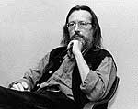Nepamätám si svoju minulosť. Môžem si vymýšľať. Napríklad – otec bol misionárom. Zjedli ho ľudožrúti. Pomýlili si ho s predavačom ohnivej vody. Atď. Môžem rozprávať príbehy. Ale ja nie som rozprávač. Ja píšem. Som pisár. Hneď motivujem. Musím písať. Keby som nepísal. Len hovoril. Nemohol by som použiť návratný motív. Zabúdam, čo poviem. Možno vás vedome klamem. Možno vo vás chcem vyvolať ilúziu autentickosti. Aby ste si mysleli, že ste bezprostrednými svedkami. Väčšinou ste zvedaví. Niektorí nie. Tých mám rád. Ale do zadku leziem tým zvedavým. Tí si myslia, že aj v kine sú bezprostrednými svedkami. Takí majú obyčajne radi lunapark. Máte radi lunapark? Svetlá lunaparku? Vozia sa na malých autíčkach. V zákrutách to sviští. Vrážajú do seba. Nemôžu regulovať rýchlosť. Elektrina poháňa všetkých rovnako. Sú iba šoférmi. Iluzórnymi šoférmi na iluzórnej ceste.

***Ukážka č. 4: Dušan Dušek: Taktika***

***___________________________________________________________________________***

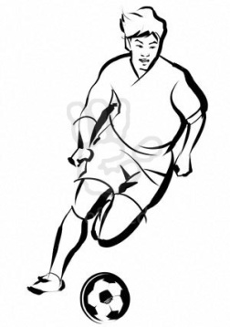 Prikradnúť sa k plotu futbalového ihriska, alebo ešte lepšie, nájsť v ňom dieru, prekĺznuť na ovál, zarastený trávou, kde sa odjakživa fajčí, pľuje, nadáva, vypočuť si mastné krky po nedeľnom obede, uľaviť si medzi rečou, ale potichu, iba fajnovo, mierne voňavo, povedať to na suseda, stať sa hráčom na ihrisku, zacentrovať na gól, vyskočiť pred bránu, strčiť hlavu medzi ďalšie hlavy až to zaduní, tresknúť gól, aspoň v duchu, lebo ten tĺk zase nenahral, loptu zobral vietor, už je na zemi, tak ju aspoň odkopnúť, zdržiavať hru, naťahovať čas, opľuť ušatého záložníka a poslať ho domov, aby nebol múdry, nakopnúť ho do členka, alebo kolenom do stehna, to vždy zaberie, zakričať na rozhodcu, že tí invalidi trucujú, nechcú hrať, aj keď práve dali gól, kristepane, čo ho nestrieda, na čo siahne, to pokazí, kto sa na to bude pozerať, škoda peňazí, treba si ísť zapáliť a pri prvom šluku omladnúť...

***Ukážka č. 5: Peter Jaroš: Menuet***

***___________________________________________________________________________***

Domovník už zaspal. Pravidelne dýcha a jeho ruky bezvládne spočinuli na gauči. Hlava je mierne vychýlená smerom k stene. Žena prestane pliesť sveter a prudko vstane. Krvavočervené klbko sa skotúľa na zem smerom k domovníkovi. Jeho pohyb po zemi je nehlučný. Žena položí pletenie na stôl, v rukách jej však zostávajú dve dlhé kovové ihlice. Vo svetle, ktoré preniká do izby súčasne s hudbou menuetu, sa kedy-tedy zalesknú.

Po troch rýchlych krokoch sa žena ocitne vedľa ležiaceho domovníka. Chvíľku sa nad ním nakláňa, potom dve ruky dvomi ihlicami prebodnú jeho hruď. Domovník slabo vykríkne, ale tento zvuk zanikne v silných tónoch menuetu. Domovníkova hruď a neskoršie i košeľa sa zafarbia do červena.

**Zadanie 12**

**1**.

**Klasifikujte slovnú zásobu slovenčiny z hľadiska pôvodu slov, časového príznaku**

**a expresivity.**

**Zaraďte podčiarknuté slová v ukážkach do systému slovnej zásoby.**

**Hľadajte v ukážke č. 4 slová cudzieho pôvodu.**

Konkrétna učebná pomôcka: slovník cudzích slov

**2**.

**Vysvetlite pojmy sci-fi a fantastická literatúra.**

**Stručne predstavte vývin týchto žánrov a ich autorov.**

**Charakterizujte detektívny román a horor. Vymenujte aspoň dvoch slávnych detektívov.**

**Analyzujte uvedené ukážky s dôrazom na vyhľadanie typických znakov príslušných literárnych žánrov.**

***Ukážka č.1: Bram Stoker: Dracula***

–––––––––––––––––––––––––––––––––––––––––––––––––––––––––––––––––––––––––––

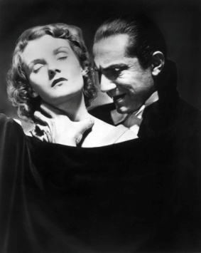 Keď zdvihol z Lucinej truhly vrchnák, všetci sme ta pozreli – Arthur sa roztriasol ako osika. Lucy ležala v truhle. Už som necítil vôbec nič, iba odpor k ohavnej bytosti, ktorá si vzala Lucinu podobu. Aj Arthurova tvár stvrdla. Zrazu povedal Van Helsingovi:

„Leží tam naozaj Lucino telo, alebo iba démon v jeho podobe?“

„Leží aj neleží,“ odvetil profesor. „O chvíľu uvidíte.“

Ostré zuby, zakrvavené zmyselné ústa boli diabolským výsmechom Lucinej čistoty. Van Helsing puntičkársky rozkladal obsah svojej tašky. Najprv vybral spájkovačku, potom malú petrolejovú lampu, ktorú tiež zapálil; na dosah poukladal aj operačné nože; a napokon vytiahol guľatý drevený kôl, šesť až sedem centimetrov hrubý a takmer meter dlhý. Na jednom konci bol ostro zahrotený.

***Ukážka č.2: Arthur Conan Doyle: Štúdia v červenom***

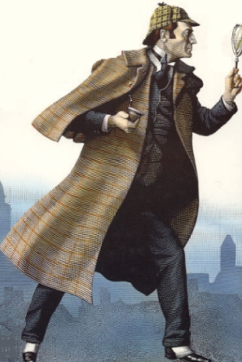 Sherlock Holmes podišiel k mŕtvole, ľahol si a sústredene si ju prezeral. Jemné prsty mu behali sem a ta, hmatali, stískali, rozopínali, skúmali a v očiach mal ten istý neprítomný výraz, ktorý som už spomenul. Vyšetrovanie skončil tak rýchlo, že človek by si bol sotva všimol dôkladnosť, s akou postupoval. Nakoniec privoňal mŕtvemu k perám a potom mu pozrel na podošvy ľahkých topánok.

„Poviem vám jednu vec, ktorá by vám mohla v tomto prípade pomôcť,“ pokračoval, keď sa obrátil k obom detektívom.

„Tu sa odohrala vražda a vrahom bol muž. Bol vyše šesť stôp vysoký, v najlepších rokoch, na svoju výšku mal malé nohy, obuté mal hranaté topánky s hranatou špicou a fajčil cigary trichinopoly. Sem prišiel so svojou obeťou v štvorkolesovej drožke, ktorú ťahal jeden kôň s troma starými podkovami a s jednou novou na prednej pravej nohe. Je veľmi pravdepodobné, že vrah má prekrvenú tvár a nechty na pravej ruke neobyčajne dlhé.“

„Ak toho človeka zavraždili, ako sa to stalo?“ spýtal sa Lestrade.

„Otrávili ho,“ povedal Sherlock Holmes krátko a odišiel.

# Ukážka č.3: J.R.R.Tolkien: Pán prsteňov

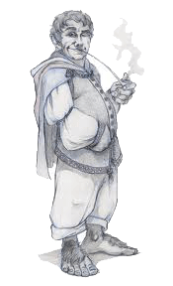 Pokiaľ ide o hobitov z Grófstva, o ktorých hovorí tento príbeh, v čase mieru a hojnosti to bol veselý národ. Odievali sa do šiat žiarivých farieb a mimoriadne obľubovali žltú a zelenú. Zriedkavo však nosili topánky, lebo mali tvrdé, kožovité chodidlá, porastené hustými kučeravými chlpmi, veľmi podobnými ich vlasom, spravidla hnedým. Preto jediné remeslo, ktoré veľmi nepestovali, bolo obuvníctvo. Mali však dlhé, šikovné prsty a vedeli robiť mnohé užitočné a pôvabné veci. Náramne radi mali prosté žarty a šesť ráz denne jedlo ( ak sa k nemu dostali.)

Galadriel nabrala z potôčika vodu a po okraj ňou naplnila vodojem. Potom na ňu dýchla a keď sa voda upokojila, povedala: „Toto je Galadrielino zrkadlo. Priviedla som vás sem, aby ste doň pozreli, ak chcete.“

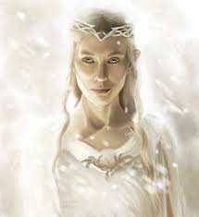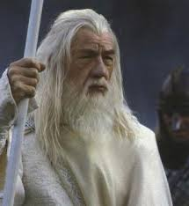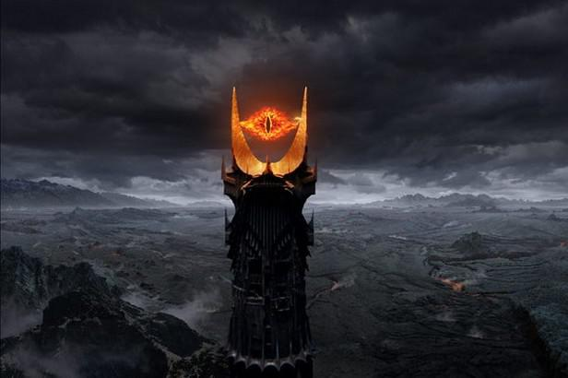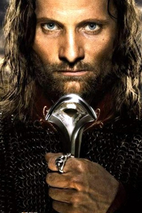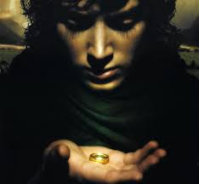

„Čo máme očakávať a čo uvidíme?“ spýtal sa Frodo zasiahnutý posvätnou bázňou.

„Môžem zrkadlu prikázať, aby zjavilo mnohé, a niekomu môže ukázať, čo túži vidieť,“ odvetila. „Zrkadlo však ukáže aj neželané veci, a tie sú neraz zvláštnejšie a užitočnejšie ako to, čo si želáme vidieť. Neviem, čo ukáže , keď ho ponecháme samo na seba. Ukazuje totiž

veci, ktoré boli, veci, ktoré sú, a veci, ktoré môžu byť. Chcete sa pozrieť?“

***Ukážka č.4: Stanislaw Lem: Existuje pán Johns?***

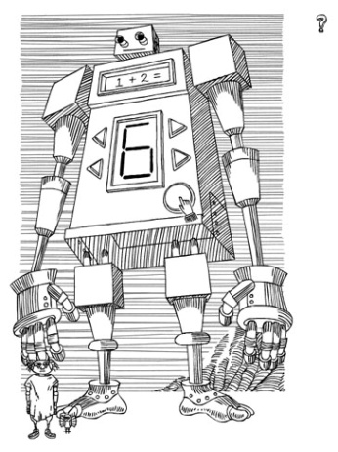**Sudca**: Prosím ticho! Máte právneho zástupcu?

**Johns**: Nie. Sám sa budem brániť. Moja vec je čistá ako oko. Stal som sa obeťou ničomnej roboty podvodníkov, žralokov v ľudskej podobe.

**Sudca**: Viete, aké nároky voči vám uplatňuje firma Cybernetics Company?

**Advokát**: Prosím, pán sudca. Obžalovaný pred dvoma rokmi pri automobilových pretekoch v Chicagu prežil nehodu, pri ktorej stratil nohu. Ako všetci vieme, naša firma vyrába protézy rúk, nôh, umelé obličky, srdcia a iné náhradné časti tela. Obžalovaný kúpil na splátky protézu ľavej nohy. Po štyroch mesiacoch sa opäť obrátil na nás, no tento raz si objednal protézu dvoch rúk, hrudného koša a krku. Po druhej transakcii dlh obžalovaného u firmy dosiahol 2967 dolárov. Firma mu po zaplatení splátky dodala celý rad protéz. Je tam okrem iného aj elektrónkový mozog, nahradzujúci mozgovú hemisféru, značky Geniak v cene 26 500 dolárov. Upozorňujem slávny súd na skutočnosť, že obžalovaný objednal luxusný model Geniaka s oceľovými zrenicami, so zariadením na snové marenie v prírodných farbách, s filtrom proti nepríjemnostiam a s tlmičom starostí, hoci to zrejme prevyšovalo jeho finančné možnosti.

**Zadanie 13**

**1**.

**Definujte pojem priraďovacie súvetie a vymenujte jeho druhy.**

**Nájdite v texte ukážky č.2 priraďovacie súvetie.**

**Určte druh priraďovacieho súvetia v nasledujúcich vetách.**

*Buď budeš poslúchať, alebo zostaneš doma.*

*Rozmýšľal som, no odpoveď som nenašiel.*

*Potrebovala moju pomoc, a tak som prišla.*

*Teraz už nielen bežali, ba priam leteli s vetrom opreteky.*

*Rád by som ti ukázal svoju pracovňu, lenže som si zabudol kľúče.*

*Chlap chodil pred domom, až nakoniec zmizol v bočnej uličke.*

*Idem na obed a potom sa ešte vrátim do školy.*

**2.**

**Vysvetlite, za akých podmienok sa rozvíjala v slovenskej literatúre lyrizovaná próza a uveďte jej črty, napr. témy, symboliku, typického hrdinu, lyrizáciu jazykového prejavu atď.**

**Analyzujte ukážky s ohľadom na špecifické znaky lyrizovanej prózy.**

**Porovnajte hlavné ženské hrdinky.**

# Ukážka č. 1: Dobroslav Chrobák: Drak sa vracia drak

***––––––––––––––––––––––––––––––––––––––––––––––––––––––––––––––––––––––***

Pravda, tí traja, čo sa raz, keď bol Drak na jarmoku, pokúsili vyskúmať toto tajomstvo, neradi na to spomínajú. Drak ich prekvapil uprostred noci, keď prekutávali jeho dom, a hoci bol proti nim sám, poviazal ich všetkých do kozlíkov a hrozne doriadených doviezol ich na vozíku, čo s ním prišiel z jarmoku, späť do dediny. Tu ich vysypal do plytkého jarku, ktorý tečie poza dvory a je plný zapáchajúcej hnojnice. Tam ich našli za rána hrabáčky, idúce na lúky, a môžete si myslieť, že tí traja sa veľmi nevystatovali svojím dobrodružstvom. Ani jednému sa dohromady nič nestalo, no na tú noc v jarku nemohli zabudnúť.

Dva razy chceli Draka podpáliť a dva razy by sa im to bolo aj podarilo, keby si Drak nebol zaobstaral psa, ktorý ho uvartoval. Potom psa otrávili. A tu sa stal z neho opravdivý drak.

Zastihol tých troch v krčme u Baumhorna, kde vari oslavovali lacné víťazstvo. Zahnal ich všetkých do kúta, zmlátil šeredne, a keď už ledva dýchali, schytil zo židovej police fľašu čistého špiritusu, vylial ho na nich a podpálil. Nebyť žida, ktorý sa naľakal o svoj majetok a pribehol ich ratovať, neboli by sa z toho dostali živí.

Posedel si za to dva mesiace v árešte, ale odvtedy mal od nich pokoj. Nik ho nevolal inak ako Drak a všetci verili, že jeho prítomnosť v dedine môže značiť len nešťastie.

***Ukážka č. 2 : Margita Figuli: Tri gaštanové kone***

***–––––––––––––––––––––––––––––––––––––––––––––––––––––––––––––––––––––––––––***

Kôň sa vytrhol Magdaléne a zahodil sa prednými nohami ako do skoku. Zápotočný sa mu už nestačil uhnúť a zrazený kopytami zvieraťa padol na zem.

Preskočil som ako divý z pavlače do dvora, ale už bolo neskoro, už som nemohol nič zachrániť.

Kôň pripravený o zrak nevedel, kde sa vrhnúť. Hodil sa znovu dozadu a splašený krikom ľudí pred vrátami sa potom rozletel. Nevidomý, zaryl kopytami do pŕs Zápotočnému a podkovou mu búšil do pravej sluchy. Cvalom sa rozohnal cez dvor do záhrady. Narazil na kamenný múr a tak sa dokaličil, že ho museli na mieste zastreliť.

Hoci Magdaléna horekovala, schytil som tento raz najsamprv Zápotočného. Keď som ho dvíhal, ostal mi na rukách ako cepy, a hneď som vedel, že je s ním koniec. Vôbec sa nehýbal a z rany na tvári mu vytekala krv, tak že mu zaplavila oči.

Položil som ho znovu na zem, keď som videl, že vypustil dušu a že mu niet pomoci.

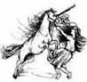

Tma tejto noci bola presýtená tuhou jarnou vôňou. Zem pod kopytami našich troch gaštanových koní sa parila a kyprela. Oblaky viseli na hviezdach a prisávali sa k nebu ako decko k prsníku matere. Hory voňali čečinou, lebo sú tam samé čečinové, a zdali sa zdvihnuté vysoko oproti obzoru.

Preniknutý zázrakom tejto tichej noci a tejto našej cesty naraz som pochopil, prečo je všetko okolo nás také krásne, len čo sme osameli.

Bola to naša prvá noc. Bola to naša svadobná noc. A tie zvieratá, ktoré nás niesli, akoby boli tušili, obchádzali kamene, aby netĺkli do nich a nerušili pokoj okolo nás. Bol som im za to vďačný.

To je aj ich zásluha, že si teraz vediem Magdalénu do svojho domu. To je aj ich zásluha, že teraz Magdaléna sedí so mnou na chrbte prostredného a ja už smelo a bez obáv môžem jej povedať: moja žena.

# Zadanie 14

**1**.

**Vysvetlite prozodické vlastnosti slovenčiny – kvantitu, pauzu, tempo reči, rytmus, prízvuk a vetnú melódiu.**

**Pracujte s ukážkou č. 1 a demonštrujte prozodické vlastnosti na tejto ukážke.**

**Na ukážke č.1 dokumentujte, akú úlohu zohráva v texte interpunkcia.**

**2.**

**Odôvodnite existenciu sociálno-psychologického románu v slovenskej medzivojnovej próze.**

**Porovnajte prostredie, témy a motiváciu konania postáv v dielach Mila Urbana a Jozefa Cígera-Hronského.**

**Hľadajte v ukážkach pásmo rozprávača a pásmo postáv.**

## Ukážka č.1 : Milo Urban : Živý bič

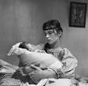 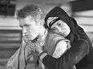 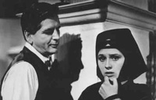

Vojak vošiel do Ráztok, ale neprekvapilo ho akosi nič. Pozrel tu vľavo, inde vpravo, no robil to bez zvláštneho záujmu, akoby išiel cudzou dedinou. Išiel a za ním sa vlieklo podivné ticho, ktoré tak ovialo starú Ilčíčku, idúcu práve po soľ, že podbehla za ním a opýtala sa:

„ Ktože ste?“

Ondrej Koreň sa obrátil a tvárou prebehlo mu akési meravé prekvapenie: Otvorili sa mu ústa, ale sťaby sa bol náhle spamätal, zatvoril ich a smutne zakýval hlavou.

„Ondrej!“ zvolala udivená Ilčíčka. „Odkiaľže ideš?“

Ondrej Koreň kývol hlavou a ukázal smerom na juh. Ilčíčka pozrela naňho rozšírenými očami a vidiac prázdny rukáv, prestrašene zvolala:

„A kde máš ruku?“

Ondrej zdvihol oči. Boli malé, akoby vysušené neznámym ohňom. Zasršalo čosi v nich, ale len na chvíľku. Potom zdvihol ľavú ruku, urobil vo vzduchu veľký kruh a ťal ňou smerom k pravému plecu.

„Uťali!“ zhíkla Ilčíčka.

Koreň znovu bezhlasne prisvedčil.

„Čože...? Ty ani nehovoríš? prekvapila sa Ilčíčka ešte viac.

Koreň urobil hlavou popieravý posunok.

„Nemý!“ vybuchlo z Ilčíčky.

Evu začali obchodiť, ukazovať na ňu prstom, nazývajúc ju pobehlicou, ženou bez cti, bez svedomia, ktorá si nezaslúži toho slnka nad sebou. Eva videla to opovrhovanie na každom kroku. Ťažko ho znášala a neraz sa trpko rozplakala, ale akési jasné, dobré vedomie ju utišovalo, povzbudzovalo vždy, keď klesala „Stalo sa,“ myslela si, „aká pomoc?“ A začala sa aj ona uťahovať od ľudí. Žila len synčekovi Adamovi a nádeji, že sa všetko vysvetlí a napraví.

***Ukážka č.2 : Jozef Cíger-Hronský: Jozef Mak***

A keď sa nad Hudákovom rozknísal ospalý vietor a pobral sa ponad dolinu k východu, vtedy zabolelo materino lono naposledy a narodil sa Jozef Mak.

Jozef Mak, obyčajný človek, milión, ktorého nečaká na svete nik a nik ho ani spomínať nebude, keď sa zo života vráti.

... 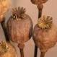

Ustatý, biely, temer neviditeľný úsmev pohladí jej pery, dotkne sa trochu líc a oboch studničiek na slzy. Biely čistý úsmev vysadne jej na čelo, a keby len trochu vládala, podvihla by obe dlane, aby sa Jozef Mak mohol do nich skloniť. Keby len trochu vládala, usmiala by sa zreteľnejšie, nahlas a rozprávala by Jozefovi:

„Jožko, myslela som si, že nedožijem... Myslela som si, že si my nikdy, nikdy rozumieť nebudeme, a všetko bolo falošné, čo som si myslela. Veď ja teraz vidím, ako ma máš rád...Všetko vidím, a už je isté, Boh nám pomôže.

Len sa nehnevaj na mňa, Jožko. Veď sa nehneváš, pravda, aká som... Ako mi to mohlo prísť na um, aby si sa hneval? Vedela ja som už vopred, aký dobrý prídeš domov. Sen sa mi nasilu tisol do očí, ženy okolo mňa si mysleli, že naozaj spím, a ja som iba teba čakala, lebo mi všetci boli cudzí. Ja ti len teraz budem pokojne spať a ľahko. Keby si priložil ruku, zbadal by si, že mi srdce ešte nebije, ešte vždy je stiahnuté ako kameň, ale keď si prišiel, keď ťa vidím, nuž pokojne si odpočiniem a srdce mi začne biť.

...



Trp, Jozef Mak.

Človek-milión si, nuž vydržíš všetko, keďže nie je pravda, že najtvrdší je kameň, najmocnejšia oceľ, ale pravda je, že najviac vydrží na svete obyčajný Jozef Mak.

**Zadanie 15**

**1**.

**Vymenujte vetné členy a vetné sklady.**

**Určte vetné členy v nasledujúcich vetách a v prvej vete určte aj vetné sklady a vytvorte vetnú schému.**

**Z vety s podčiarknutým vetným členom utvorte súvetie s vedľajšou vetou, ktorá bude nahrádzať tento vetný člen.**

**Zistite, aký vetný člen prevláda v podčiarknutej vete v ukážke č. 2 a aký z hlavných vetných členov tu chýba.**

*Peter sledoval so záujmom tréning vzpieračov a zápasníkov.*

*Mojim rodičom sa sestrin priateľ páčil.*

*Vrátil sa do* ***rodného*** *mesta kvôli práci v otcovej autodielni.*

*Záchranári našli vyčerpaného turistu až večer.*

*Na tlačovej konferencii o prírodnej katastrofe sa zišli spravodajcovia z celého sveta.*

*Zdeno je hokejista roka*.

**2.**

**Povedzte, akú spoločenskú realitu odrážajú autori v uvedených dielach.**

**Porovnajte prostredie, v ktorom sa diela odohrávajú.**

**Vysvetlite rozdiel medzi realistickým, naturalistickým, lyrickým a satirickým zobrazením skutočnosti a svoje vysvetlenie doložte príkladmi z textov.**

**Vysvetlite symboliku obálky diela z ukážky č. 3.**

***Ukážka č. 1: Erich Maria Remarque: Na západe nič nové***

***___________________________________________________________________________***

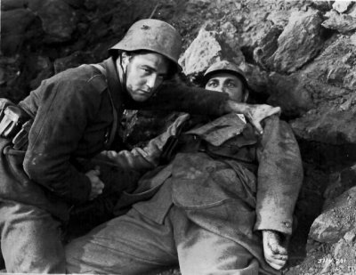 Hoci posilu veľmi potrebujeme, máme s nováčikmi takmer viac roboty ako osohu. V ťažkých útokoch na našom úseku sú bezradní, padajú ako muchy.

Človeku je do plaču, keď vidí statočnosť týchto úbožiakov, čo napriek všetkému idú dopredu a útočia, títo statoční úbožiaci, čo sú takí prestrašení, že sa neodvažujú ani nahlas kričať a s rozdrvenými hruďami a bruchami, rukami i nohami ticho volajú matku a okamžite utíchnu, keď sa na nich človek pozrie!

Ich mŕtve opáperené tváre sú hrozne bezvýrazné ako tváre detí.

Človeku sa až dych tají, keď sa na nich díva, ako vyskakujú a bežia a padajú. Najradšej by ich zmlátil, že sú takí hlúpi, a zobral ich na ruky a odniesol odtiaľto, kde nemajú čo hľadať.

Na jedného starého mazáka padne päť až desať nováčikov. Mnohých odpraví nečakaný plynový útok. Nedostali sa tak ďaleko, aby tušili, čo ich čaká. Nachádzame plný úkryt modrých hláv a čiernych perí. Inde v kráteri predčasne odložili masky, nevedeli, že sa plyn najdlhšie drží na dne. Keď uvideli hore iných bez masiek, strhli si ich tiež a logli si ešte dosť, aby si spálili pľúca. Ich stav je beznádejný, budú chŕliť krv a dostávať záchvaty dušnosti , až sa zadusia.

***Ukážka č. 2: Rudolf Jašík: Námestie svätej Alžbety***

***___________________________________________________________________________***

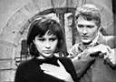 V uličkách, čo ústia na Námestie svätej Alžbety, zhromažďujú sa ľudia. Nemí diváci bez hviezd, nežidovskí občania tohto mesta, aj sedliaci z okolitých dedín. Stoja a stoja. Čakajú! Na niečo smutného čakajú.

Neprišli sa rozlúčiť?

„Kde je Igor?“ Eva je skleslá. Myslí viac na Igora ako na seba, ale obraz milého sa jej stráca v akýchsi nedostupných diaľkach.

A bolí ju.

Prvý raz udrel do nej tento pocit vtedy, keď videla v židovskej triede mŕtveho Alina. Na Alinovom krvavom mieste sa videla sama – vo vznešenej nehybnosti a s tvárou ako farba hviezdy.

Bolí ju.

Láska ju zabolela.

Láska! Či nebola daromná, či nebola predčasná? Nie predčasná. Daromná a zbytočná.

Pocit v nej ošklivo narastá. Na bránku, vedúcu do Igorovho dvora, pozerá s ťažkým smútkom. Ešte včera ju otvárala, zatvárala. Pánty pištia ani myši. Za bráničkou je dvor. Pod stenou hynú lopúchy a naproti nim je lavička, kde vedno sedávali. Ach, čože to.. načo to...

***Ukážka č.3: Joseph Heller : Hlava XXII***

***___________________________________________________________________________***

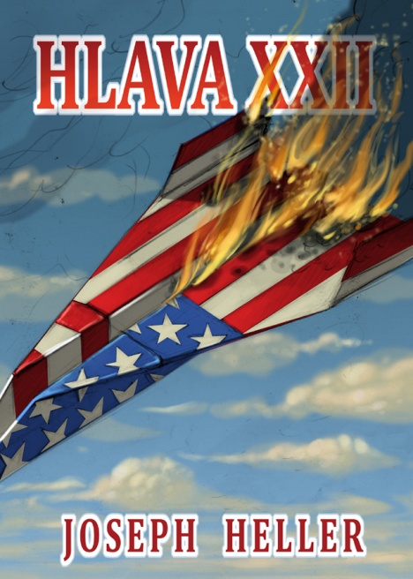 Generál Dreedle onemel. Len čo plukovník Cathcart zočil Yossariana, podlomili sa mu kolená a podplukovník Korn sa musel chytro postaviť zaňho, aby ho podoprel, pevne mu zvierajúc rameno.

„Prečo nie je oblečený?“ opýtal sa generál Greedle cez plece plukovníka Cathcarta. „Pri udeľovaní vyznamenania Leteckého záslužného kríža!“

„To sa pýta vás,“ zasyčal podplukovník Korn do ucha plukovníkovi Cathcartovi a poriadne ho štuchol päsťou do chrbta.

„Prečo nie je oblečený?“ osopil sa podplukovník Korn na kapitána Pitcharda a Wrena.

„Minulý týždeň v jeho lietadle nad Avignonom zabili jedného muža a celý bol postriekaný jeho krvou,“ odpovedal kapitán Wren. „Zaprisahal sa, že si už nikdy neoblečie uniformu.“

„Minulý týždeň v jeho lietadle nad Avignonom zabilo jedného muža, celý bol postriekaný jeho krvou,“ hlásil podplukovník Korn priamo generálovi Dreedlovi. „Jeho uniforma ešte nedošla z práčovne.“

**Zadanie 16**

**1.**

**Nazvite obsahové časti súkromného listu.**

**Vymenujte moderné písané útvary bežnej komunikácie a zhodnoťte ich klady a zápory. Povedzte 3 charakteristické znaky inzerátu a reklamy.**

**Vytvorte reklamu na školský časopis Veget.**

**Navrhnite vlastnú vizitku ( jej súčasnú podobu, príp. podobu v budúcnosti).**

**2.**

**Definujte román ako žáner a načrtnite stručne jeho vývin v dejinách literatúry. Vymenujte typy románu podľa témy a formy a pomenujte typ románu v ukážkach. Charakterizujte vzťah rozprávača z ukážky č.2 k  postavám Goetheho románu z ukážky č.1.**

**Posúďte, akým spôsobom ovplyvňuje doba obsah i formu románu s využitím ukážky č. 3 a či sa dnešný mladý človek zaujíma ešte o túto veľkú epickú formu.**

***Ukážka č. 1: Johann Wolfgang Goethe: Utrpenie mladého Werthera***

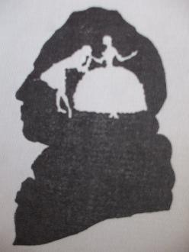 Vstala, ja som ostal sedieť, vzrušený a otrasený, a držal som ju za ruku. „Pôjdeme,“ povedala, „už je načase.“ Chcela si ruku vymaniť, ale ja som ju držal tým pevnejšie. „Opäť sa uvidíme,“ zvolal som, „nájdeme sa, spoznáme sa v každej podobe.“

„Odchádzam,“ pokračoval som, „ odchádzam dobrovoľne, a jednako, keby som mal povedať, že odchádzam navždy, nezniesol by som to. Zbohom, Lotte! Zbohom, Albert! Opäť sa uvidíme!“

„Zajtra, myslím, “ odvetila žartujúc.

Ja som cítil to zajtra! Ach, keď si vyslobodila ruku z mojej, nevedela... Odchádzali alejou, ja som stál, hľadel za nimi vo svetle mesiaca, hodil som sa na zem a vyplakal som sa; a vybehol som na terasu a ešte som zazrel v tôni vysokých líp mihnúť sa popri záhradnej bráničke jej biele šaty, vystrel som ramená a šaty zmizli.

Sú nabité...Odbíja dvanásta! Staň sa teda!... Zbohom, Lotte, zbohom!

***Ukážka č. 2: Ulrich Plenzdorf: Nové utrpenie mladého W.***

Ten chlapík v knihe, ten Werther, tak sa volal, spáchal nakoniec samovraždu. Vystrelí si jamu do poondiatej gebule, lebo nemôže dostať ženu, ktorú chce, a ešte sa pritom strašne ľutuje. Keby nebol totálne zblbnutý, bol by musel predsa vedieť, že ona čaká len na to, čo urobí, tá Charlotta. Totiž, keď som s nejakou ženou sám v izbe a viem, že skôr ako o polhodinu alebo tak nik nevrazí, teda, ľudia, pokúsim sa predsa o všetko. Možno vyfasujem pár zaúch, no a čo? To je vždy lepšie, ako prepásť príležitosť. A ten Werther bol s ňou x-krát sám. A čo robí? Pokojne zíza, ako sa vydáva. A potom sa odbachne. Tomu už nebolo pomoci.

Jedine tú ženu som skutočne ľutoval. Teraz tu sedela so svojím mužom, takým korunovaným blbcom.

A ten štýl. Len sa tam tak hemžili samé srdcia a duše a šťastie a slzy. Neviem si predstaviť, že by niekto tak hovoril, hoci pred tristo rokmi. Celý krám sa skladal zo samých listov toho nemožného Werthera nejakému kamošovi doma. Asi to malo pôsobiť strašne originálne a nevymyslene.. Ten, čo to napísal, nech si prečíta môjho Salingera. Páni, to je to pravé!

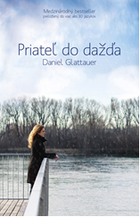

***Ukážka č. 3: Daniel Glattauer: Priateľ do dažďa***

***___________________________________________________________________________***

RE:

Milý Leo, ukončime to. Vy mi totiž dlhujete odpoveď na rozhodujúcu otázku Rada ju ešte raz zopakujem: Chcete sa so mnou stretnúť? Ak áno, urobte to! Ak nie, tak mi prezraďte, aký to má význam, ako to má pokračovať, prípadne, či to vôbec má pokračovať.

*O 20 minút*

AW:

Prečo sa nemôžeme baviť písomne ako doteraz?

*O 2 minúty*

RE:

Vy sa jednoducho nechcete so mnou zoznámiť! Leo, Vy nepolepšiteľný, možno som blondína s veľkým poprsím!

*O 30 sekúnd:*

AW:

A čo by som z toho mal?

*O 20 sekúnd*

RE: Mohli by ste mi zízať do výstrihu.

*O 35 sekúnd*

AW:

Oveľa viac sa mi páčia takéto dialógy.

*O 30 sekúnd*

*RE*:

Takže predsa len zakomplexovaný verbálny erotoman!

*O 3 minúty*

AW:

To bol dobrý záver, Emmi. Teraz však musím odísť z domu. Želám Vám príjemný večer.

**Zadanie 19**

**1**.

**V ukážke č.1. nájdite niektoré zo znakov lexiky, morfológie a syntaxe náučného štýlu.**

**Vymenujte niektoré z útvarov náučného štýlu.**

**Na základe vlastného projektu SOČ diskutujte o jeho obsahu, štruktúre a metodike práce.**

## Konkrétna učebná pomôcka: Slovník cudzích slov

***Ukážka č.1:***

___________________________________________________________________________

*V čase markomanských vojen ( za panovania dvoch cisárov - Marka Aurélia a jeho syna Commoda ) Rimania, posmelení víťazstvom nad barbarmi, prezimovali na prelome rokov 179 a 180 po Kristovi vo vojenskom tábore hlboko na území nepriateľa, asi 120 km od limes romanus, t.j. rímskej hranice na Dunaji.*

*Svoje víťazstvo nad barbarmi – germánskymi Kvádmi zvečnili nápisom na hradnej skale. Nápis je vytesaný do vopred upravenej obdĺžnikovej plochy, typom písma je latinská majuskula. Predpokladá sa, že kontúry boli pôvodne zvýraznené polychrómiou.*

*Text rímskeho nápisu na trenčianskej hradnej skale v preklade znamená:*

*VÍŤAZSTVU CISÁROV A VOJSKA, KTORÉ SÍDLILO V LAUGARICIU V POČTE 855 VOJAKOV II. LÉGIE DAL ZHOTOVIŤ M.V.MAXIMIANUS, LEGÁT II. POMOCNEJ LÉGIE.*

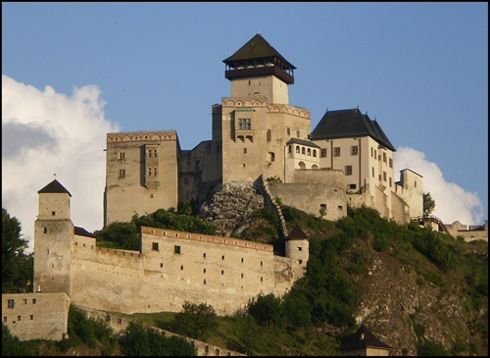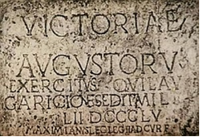

**2.**

**Uveďte znaky svetového realistického a psychologického románu a predstavte diela vybraných autorov – Honoré de Balzaca a F.M. Dostojevského.**

**V ukážkach vysvetlite filozofiu, postoje a činy hlavných postáv a úlohu vnútorného monológu.**

***Ukážka č.1: Honoré de Balzac: Otec Goriot***

***–––––––––––––––––––––––––––––––––––––––––––––––––––––––––––––––––––––––––––***

Ach, keby som bol bohatý, keby som si bol nechal majetok, keby som im ho nebol dal, to by tu boli, oblizovali by mi líca svojimi bozkami. Býval by som v paláci, mal by som krásne izby, sluhov, teplo; a ony by sa rozplývali v slzách aj so svojimi mužmi a deťmi. To všetko by som mal. Ale takto nič! Za peniaze je všetko, ešte aj dcéry. Ó, kdeže sú moje peniaze?

Dcéry moje, dcéry moje! Anastasie! Delphine! Chcem ich vidieť. Pošlite po ne žandárov, priveďte ich násilím! Spravodlivosť je na mojej strane, príroda, občiansky zákonník. Protestujem! Vlasť zahynie, ak sa takto šliape po otcoch. To je jasné. Spoločnosť, svet sa krúti okolo otcovstva, všetko sa zrúti, ak deti nebudú milovať svojich otcov.

Ó, len ich vidieť, počuť ich, nech by mi už povedali hocičo, len aby som počul ich hlas, to by utíšilo moje bolesti.

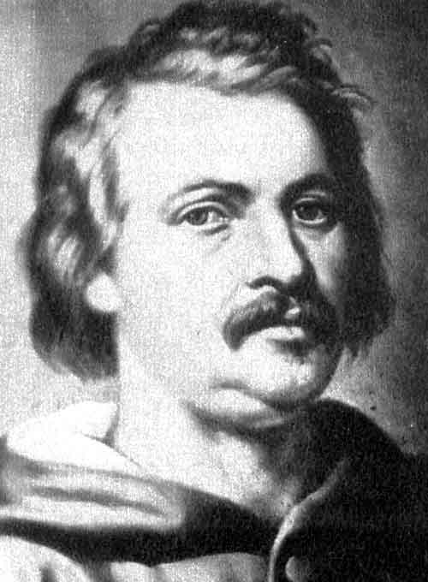 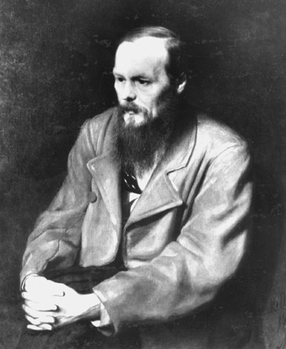

***Ukážka č.2: Fiodor Michajlovič Dostojevskij: Zločin a trest***

***–––––––––––––––––––––––––––––––––––––––––––––––––––––––––––––––––––––––––––***

Začul zrazu, že v izbe, kde ležala starena, ktosi chodí. Znehybnel a stíchol zamretý. Všade však bolo ticho, pomyslel si, že sa mu hádam iba zamarilo. Vtom zreteľne začul tlmený výkrik, alebo akoby dakto potichu a prerývane zastonal a stíchol. So zatajeným dychom kľačal pri truhlici, ledva lapajúc dych, čakal, zrazu však vyskočil, schmatol sekeru a vybehol zo spálne.

Uprostred izby stála Lizaveta s veľkým batohom v rukách a zmeravená, bola ani stena, akoby neschopná slova, hľadela na zabitú sestru. Keď ho videla vybehnúť, zachvela sa ako osika, prebehla ňou triaška, a tvár sa jej kŕčovito stiahla; zdvihla ruku, už otvárala ústa, no jednako nevykríkla, iba pomaly cúvala do kúta, a dívala sa mu zdesene priamo do očí, ešte stále nemo, akoby nemohla lapiť dych.

Vrhol sa na ňu sekerou: ústa sa jej skrivili ľútostivo ako malému dieťaťu, ktoré sa dačoho začína báť, len upreto hľadí na strašidelný predmet a už-už sa ide rozplakať.

...

Nespal ani päť minút a už zase vyskočil a nahnevane schmatol svoj kabát. „Ako som len mohol zaspať, keď som ešte nič nezariadil! Pravdaže, pravdaže, slučku pod pazuchou som doteraz neodpáral! Zabudnúť na takú vec! Na taký usvedčujúci dôkaz!“ Odtrhol slučku a náhlivo ju šklbal na kúsky, ktoré pchal pod hlavnicu medzi bielizeň. „Kúsky plátna v nijakom prípade nevzbudia podozrenie; aspoň sa mi tak zdá, tak sa mi zdá!“ opakoval, stojac uprostred izby, a s pozornosťou napätou do krajnosti sa opäť obzeral dookola, po dlážke, všade, či niečo nezabudol.

Presvedčenie, že stráca kontrolu nad sebou, pamäť, ba aj schopnosť myslieť, mu spôsobovala nevýslovné muky. „Čo, vari sa to už začína, vari toto je už trest?“

**Zadanie 18**

**1.**

**Opravte v nasledujúcich vetách pravopisné chyby a odôvodnite pravopis.**

*V údolí rieky zavíjali dvaja zlý psy.*

*V Martine je Slovenské Národné múzeum a Matica Slovenská.*

*Zakri si oči!*

*Obidvaja sme akýsi spokojný.*

*Zo svojích úkrytou vychádzali len v noci, alebo po daždi.*

*Divý prúd roztrekoval stĺpy ligotavých kvapiek.*

*Andersen bol známy Dánsky rozprávkár*

*Z ôsmych bežcov bol náš pretekár prví v cieli.*

**Doplňte i/y v cudzích slovách:**

*p-gment, h-stória, h-stéria, ox-dovať, v-brácia, el-psa, k-bernetrika, t-ket, s-ntax.*

**Z nasledujúcich slov vyber tie, kde sa píše veľké písmeno na začiatku slova:**

*južná amerika, lomnický štít, ulica jozefa cígera hronského, štúrovci, európan, štrbské pleso (jazero), nemecká spolková republika, chrám svätého petra, biely potok (potok), biely potok (časť obce), bratislavské mosty, jančovičovci*

**2.**

**Charakterizujte pojmy – literárny symbol, symbolizmus a literárna moderna.**

**V básňach hľadajte symboly a vytvorte s pomocou ukážok obraz hrdinu literárnej moderny.**

**Nájdite spoločné a odlišné znaky svetovej a slovenskej literárnej moderny.**

***Ukážka č. 1: Ivan* *Krasko*: *Topole***

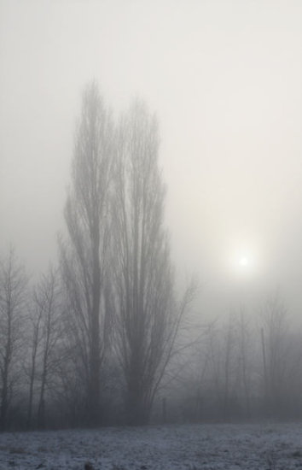

Hej, topole, tie topole vysoké **!**

Okolo nich šíre pole,

čnejú k nebu veľké, čierne

- zrovna jako čiesi bôle –

topole.

Hej, topole, tie topole bez lístia!

Duch jak čísi špatnej vôle

hrdo stoja ošarpané,

v mraze, vetre, nahé, holé –

topole.

Hej, topole, tie topole bez žitia!

Nemo stoja v úzkom kole

- prízraky sťa z nirvány by

pozerajú v prázdno dole –

topole.

Hej, tie hrdé, vysočizné topole!

Ako vzhľad ich duch môj zmizne...

Hore...? Dolu...? Do nirvány...?

- Ako havran ošarpaný

do noci...

***Ukážka č.2: Ivan Krasko : Otcova roľa***

***–––––––––––––––––––––––––––––––––––––––––––––––––––––––––––––––––––––––––––***

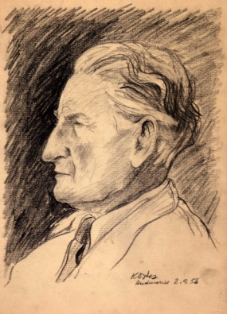

Pokojný večer na vŕšky padal,  
na sivé polia.  
V poslednom lúči starootcovská  
horela roľa.  
Z cudziny tulák kročil som na ňu  
bázlivou nohou.  
Slnko jak koráb v krvavých vodách  
plá pod oblohou.  
  
...  
  
Z cudziny tulák pod hruškou stál som  
zotletou spola.  
Poddaných krvou napitá pôda   
domov ma volá...  
A v srdci stony robotných otcov  
zreli mi v semä...  
Vyklíčia ešte zubále dračie  
z poddaných zeme?

***Ukážka č.3: Charles Baudelaire: Mrcina***

Rozpamätajte sa, čo videli sme, milá, Kráľovná krásoty, budete takou i vy,

v to sladké ráno leta raz: úniku z tejto hrôzy niet,

Mrcina príšerná v zákrute cesty hnila keď pod rov zídete, čo slizké kvety živí,

na márach štrku mraziac nás. v zmäť starých kostí plesnivieť.

***Ukážka č.4: Jean Arthur Rimbaud: Moja bohéma***

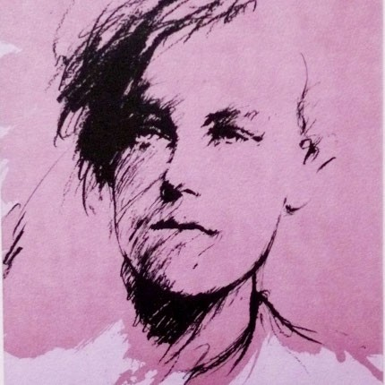

S rukami vo vreckách dal som sa túlať krajom.

Môj biedny kabátec vetrom sa nadúval.

Ešte aj pod nebom múze som holdoval:

- och, la-la, opantaný úžasnej lásky tajom.

Diera do nohavíc, šiel som jak Janko Hraško

a rezko do kroku verš som vil do vencov.

Byt som si objednal v súhvezdí Blížencov,

hor' hviezdy šumeli a spánok chodil ťažko.

**Zadanie 17**

**1.**

**Charakterizujte funkcie a žánre publicistického štýlu a povedzte, akú úlohu zohrávajú masmédiá v dnešnom svete.**

**Pomenujte útvar publicistického štýlu v ukážke č.1 a svoje tvrdenie dokážte.**

**Vysvetlite špecifiká titulku v tlači. Svoje poznatky aplikujte na konkrétnom výtlačku dennej tlače.**

*Konkrétna učebná pomôcka: denná tlač*

**Ukážka č.1:**

**__________________________________________________________________________**

*„Chystali sme sa spať. Keď čosi silno buchlo, spomenula som si na rosničku, podľa ktorej sa k nám blížila víchrica. Tak už je to tu, pomyslela som si, no vtom sa ozval krik najmladšej dcéry,“ opisuje noc, ktorá im doslova a do písmena vzala strechu nad hlavou Božena Knuteľová. Tridsať hodín po desivom zážitku mi ich dvor pripomínal rúbanisko, na ktorom neostal kameň na kameni...*

**2.**

**Charakterizujte základné druhy lyriky – reflexívnu, ľúbostnú, spoločenskú a duchovnú. Analyzujte ukážky a zaraďte ich k jednotlivým druhom lyriky.**

**Definujte metaforu a hľadajte ju v ukážkach.**

**Hľadajte v ukážkach znaky a prostriedky literárnych smerov v medzivojnovej poézii – vitalizmu a neosymbolizmu.**

***Ukážka č. 2: Ján Smrek : Dievča v rozkvete***

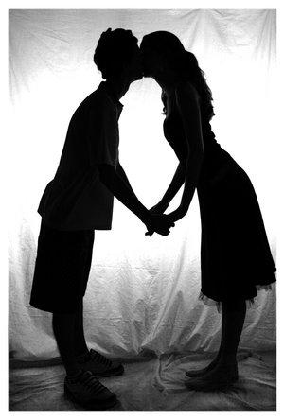Niet pôvabnejšej veci na svete

ako je dievča v rozkvete!

To živé jaro, ktoré preniká

jak elektrické vlny,

tá štíhlosť kokosovníka

a pohľad slnca plný

dve biele sopky,

v ktorých láva vrie,

ktoré sa búria k nebezpečnej hre

a zúbky dravčie,

zbrane divej mačky -

všetko to pôsobí, že bys´ k tomu šiel,

raz výbojne, raz zase kolenačky,

chcel cítiť to vo svojom majetku,

hladkať to, chrániť, baliť do hodvábu,

rozkošnú vravieť tomu poviedku,

brávať to sebou na jar k lesu,

cez leto k plesu,

ako kvet kamélie hrdý

pripínať si to k hrudi, -

spáliť to radšej v srdca plame,

prv, než to samé

uvädne.

***Ukážka č. 3: Rudolf Fabry: Ja je niekto iný***

Hľa sú tu obrazy skazy

franforce krutosti

bubnov hrôz dunenie

preludy černejšie než prababičky tmy

V páchnucu zdochlinu zmenia sa preslávne

farebné kostičky tohto sveta

***Ukážka č. 4: Emil Boleslav Lukáč: Taedium urbis***

Bohatstvá veľkomesta, zlatisté strechy dómov,

ich rozkoš, mam a jed, ich sláva, sprzna, slasť,

všetko to cudzie mi, je inde moja vlasť,

tam medzi bralami môj čarokrásny domov.

Ó, ľudia ako vosk, nie nepriatelia – vlci,

v ich krotkých pohľadoch slavianska láska blčí.

Ó, ty môj krásny kraj. Tak milujem ho. Mlčí.

*taedium urbis - hnus z mesta*

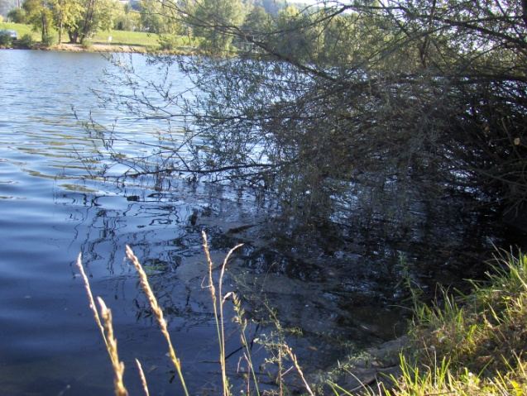

***Ukážka č.5: P.Gašparovič-Hlbina: Básnikova modlitba***

–––––––––––––––––––––––––––––––––––––––––––––––––––––––––––––––––––––––––––

Môj Bože! Nech pokorný som, keď je osud ťažký,

Nech zo snov mojej duše, a hrdý, keď ma budú ponižovať,

o ktorých vieš, že nesplnia sa, a život, Pane, život z lásky,

vykvitnú aspoň ruže nedaj mi nemilovať...

a milostivá krása.

Nech slová mojich piesní

na všetky strany vietor ženie,

by srdciam, ktoré žijú v tiesni,

zaniesli tiché potešenie.

**Zadanie 20**

**1.**

**Vymenujte znaky a útvary administratívneho štýlu.**

**Analyzujte ukážku č. 1 z hľadiska použitých jazykových prostriedkov a demonštrujte na nej znaky administratívneho štýlu.**

***Ukážka č. 1:***

**________________________________________________________________________**

*Gymnázium Ľudovíta Štúra, Ul. 1. mája 2, 911 35 Trenčín*

*Slovenské národné divadlo*

*Pribinova 17*

*Bratislava*

*819 01*

*Trenčín 23.3.20..*

*Objednávka vstupeniek na divadelné predstavenie*

*Objednávame na základe mejlovej dohody 40 vstupeniek pre študentov našej školy a 2 vstupenky pre pedagógov na divadelné predstavenie Lakomec v termíne 5.4.20.. v novej budove SND za zľavnené vstupné pre študentov v cene 5 eur. Vstupenky zaplatíme faktúrou.*

*Ďakujeme za spoluprácu.*

*Eva Straková*

***___________________________________________________________________________***

**2.**

**Vysvetlite, na akom spoločenskom pozadí sa formovala slovenská dráma 20. storočia. Vymenujte aspoň 4 súčasné divadelné scény na Slovensku.**

**Analyzujte ukážky a pomenujte spoločenské problémy, ktoré riešia.**

**Vysvetlite úlohu scénických poznámok v texte.**

***Ukážka č. 2: Jozef Gregor-Tajovský : Statky-zmätky***

––––––––––––––––––––––––––––––––––––––––––––––––––––––––––––––––––––––––––

Zuzka ( rozmýšľa, ako začať) : Ďurko?

Ďurko ( hrubo ) : Čo chceš?

Zuzka: Rozmyslela som si, že odídem od teba.

Ďurko: Ak tak za lepšie uznáš, iď.

Zuzka: Len nikdy neobanuj svoj život.

Ďurko: Nie, neboj sa o mňa.

Zuzka ( vykladá si háby z truhly ): Odstúpim ti, ži si, ako chceš. Veď azda len nezahyniem.

Ďurko: Čoby si... Svet je široký. Keby si ty nešla, bol by som dnes-zajtra ja šiel odtiaľto.

Nenaučili sme sa ani za pol roka spolu žiť, tak čože? Hľadajme si pokoj, kde ako ktorý

vieme. Ani neplač, už je všetko pozde. Rozíďme sa; ak si rozmyslíš, prídeš ty za mnou; ak

si ja rozmyslím, prídem ja za tebou...

Zuzka: Nie, tak nemýľ sa. Ja sa k tebe viac nevrátim, ty si rob, čo chceš. Doveď si druhú.

Ďurko: To je už nie tvoja starosť...

Zuzka: A maj sa lepšie s ňou, ako so mnou. Buď spokojnejší...

Ďurko: Pán Boh uslyš! ( polovážne) Poznať, že máš predsa ženské srdce...

***Ukážka č. 3 : Ivan Stodola: Bačova žena***

***––––––––––––––––––––––––––––––––––––––––––––––––––––––***

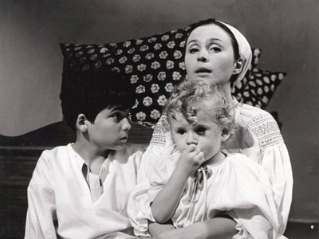Ondrej: Nuž s Evou ako?

Mišo: Nijako.

Ondrej: Čo – nijako. Dvoch mužov predsa nemôže mať.

Mišo: Pravdaže nemôže.

Ondrej: Nuž, tak odstúpiš?

Mišo: Neodstúpim.

Ondrej: Však vravíš, že dvoch mužov predsa nemôže mať.

Mišo: Veď má len jedného.

Ondrej: Koho?

Mišo: Mňa.

Ondrej: Nuž a ja??

Mišo: Ty si mŕtvy.

Ondrej: Nestojím pred tebou?

Mišo: Na to sú písma a svedkovia. Úrad by inak nebol povolil ohlášky.

Ondrej: Ty blázon, tie písma nehovoria pravdu.

***Ukážka č.4 : Ivan Bukovčan: Kým kohút nezaspieva***

–––––––––––––––––––––––––––––––––––––––––––––––––––––––––––––––––––––––––––

Fischl: ( utiera si čelo, potí sa, hľadá slová i odvahu): Ak... ak táto noc uplynie...a skutočný

vinník sa do rána nenájde, potom...potom major nebude trvať na potrestaní všetkých

desiatich rukojemníkov, ale na...( Zaváha, vydýchne. )... na potrestaní iba jedného z

vás...

Ondrej: Jeden – miesto desiatich...?!

Fischl: Áno. ( Utiera si čelo.) Major verí, že to upevní disciplínu. Vojaci pochopia, že s plnou

ochranou môže počítať iba ten, kto... No pre vás je podstatné iba jedno: deviati budú

prepustení...!

Tomko ( do veľkého ticha ) A ktorí...? Ktorí budú tí deviati...? A kto bude ten jeden...?!

Fischl: To... to už závisí...( Potí sa, jachce.)... len od vás...

Tomko: My sami máme...? ( S hrôzou ) Nie, neverím...! To nie je možné... !

Fischl: Deviati sa zachránia...! ( Zúfalo.) Počujete...? Deviati pôjdu domov...!

Tulák: Domov... domov...!( Snaží sa nekričať.) Ale my sa pýtame, kto bude tej jeden... čo

nepôjde!

Ondrej: Čo to s nami robíte... akú strašnú hru ste to... (Šokovaný.) Máme hodiť svoje mená do

klobúka...? A vytiahnuť to jedno?!

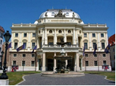 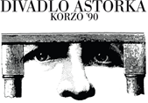 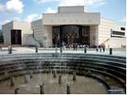

**Zadanie 21**

**1.**

**Posúďte význam rétoriky v súčasnosti.**

**Zaraďte ukážku ku konkrétnemu rečníckemu útvaru a vyhľadajte v nej znaky rečníckeho štýlu.**

**Vytvorte k ukážke vhodný záver.**

**Zhodnoťte svoje rečnícke vystúpenie v 4. ročníku*.***

***Ukážka č.1:***

***_________________________________________________________________________***

*Milí snúbenci!*

*Je viac významných chvíľ v živote človeka. Niektoré považujeme za medzníky, lebo začínajú novú etapu v živote ľudí. Túto chvíľu, keď si poviete svoje áno, za taký medzník vo vašom živote považujeme.*

*Nemožno nespomenúť, že odteraz vo všetkom budete dvaja. Ste dve odlišné bytosti. Každá s inými plusmi a inými mínusmi. Každá s iným charakterom, iným názorom na život a na svet, na ľudí a na prejavy lásky, s inou rodičovskou výchovou. Boli ste vychovávaní v inom kolektíve., v inom školskom prostredí, s iným citovým, ľudským a myšlienkovým bohatstvom.*

*Rozhodli ste sa k významnému kroku...*

**2.**

**Charakterizujte vonkajšiu kompozíciu básne – nadpis, verš, strofu a spev.**

**Vysvetlite pojem lyricko-epická báseň.**

**Na ukážkach 2 až 4 dokumentujte, ako sa mení motív vlastenectva v súvislosti s dobou vzniku diela.**

**Hľadajte v ukážkach kontrast.**

***Ukážka č.2: Ján Kollár: Slávy dcéra ( 1832)***

**Předzpěv**

Aj, zde leží zem ta před okem mým slzy ronícím,

někdy kolébka, nyní národu mého rakev.

Stúj, noho! Posvátná místa jsou, kamkoli kráčíš,

k obloze, Tatry synu, vznes se, vyvýše pohled,

neb raději k velikému přichyl tomu tam se dubisku,

jenž vzdoruje zhoubným až dosaváde časúm.

Však času ten horší je člověk, jenž berlu železnou

v těchto krajích na tvou, Slávie, šijí chopil.

Horší nežli divé války, hromú, ohně divější,

zaslepenec na své když zlobu plémě kydá.

Ó, věkové dávní, jako noc vúkol mně ležící,

ó, krajino, všeliké slávy i hanby obraz!..

**2.spev: Labe**

**79**

Ak ruiny Slávy ešte vstanú stvorte obec jedným menom zvanú,

vďaka našej práci, potomci, pevnú, nech ju cudzí holomci,

vypočujte ma a potom si svornú, nech ju vlastní lakomci,

zvážte radu, úprimne vám danú: zas do novej skazy nedostanú.

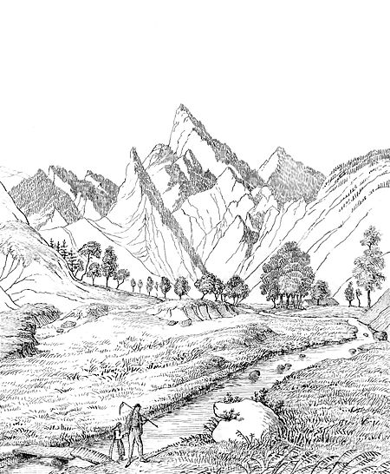

Mnoho rúk, no jednu hlavu majte,

ktorá z vášho tela vyrastá,

čierne s bielym nikdy nemiešajte!

To nás viedlo na cestu krivú:

vy sa chráňte nášho nešťastia

a stvorte vlasť čistú, trvanlivú.

*holomci – naničhodníci*

***Ukážka č.3: Andrej Sládkovič: Marína ( 1846 )*** 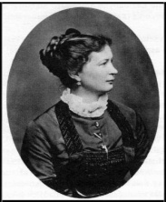 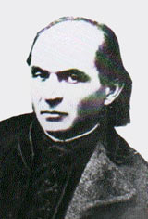

**72 73**

Slovensko mladé, rodisko moje Chcel bych vás objať, kraje rodiny!

aj mohyla mojich kostí! náručie úzke, šíry cit:

V tebe mám pekných obrazov dvoje Jak je mi sladko v ňadrách Maríny

a dvoje veľkých ľúbostí! - objatie vaše pocítiť!

Ako je krásna tá moja deva, Jak je mi blaho nič, nič nežiadať,

aká k nej ľúbosť vo mne horieva: z objemu v objem naveky padať,

tak ty a k tebe otčina! troch nebies slasti prijímať!

Ako tys´ pekná krajina moja, Vlasť drahú ľúbiť v peknej Maríne

ako mladistvosť milá mi tvoja: Marínu drahú v peknej otčine

tak pekná, milá Marína! a obe v jednom objímať!

***Ukážka č.4: Ján Botto: Smrť Jánošíkova( 1862 )***

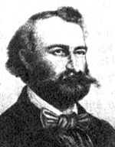

**5. spev**

Zvonia na deň – mne na noc. Oj, srdce nežiali:

my skoro spať musíme, bo sme skoro vstali!

Spať večne – kto to káže? Boh? – ľudia, tyrani! –

Z polcesty, z sveta môjho, ja ľuďmi vyhnaný!

Oj, ľudia, ľúti ľudia, vy draví šakali!

Brať život! Skiaď to právo? – či ste ho vy dali?

Ľudia – hej! ľuďmi radi menujú sa oni,

tí, čo ľudské i božské šliapajú zákony.

Zákon je len jeden u nich, jeden zákon vlčí;

právo v putách – a pravda na hraniciach blčí.

No príde i prísť musí ten bohatier boží,

čo zákon pošliapaný na oltár vyloží;

no príde i prísť musí ten veľký deň súdu –

a za stôl si zasadne pravda môjho ľudu!

**Zadanie 22**

**1.**

**Vymenujte objektívne a subjektívne štýlotvorné činitele.**

**Uveďte príklady slohových útvarov, v ktorých prevláda subjektívny prístup autora**

**k téme.**

**Pomenujte slohový útvar v ukážke č.1 a hľadajte v ňom objektívne a subjektívne vyjadrenia autora.**

***Ukážka č.1:***

___________________________________________________________________________

***Storočné poviedky Boženy Slančíkovej-Timravy sú v divadelnej verzii hlboko tragikomické.*** *Činohra SND: Bál*

* ***Dramaturgia a adaptácia:*** *Daniel Majling*
* ***Réžia:*** *Michal Vajdička*
* ***Scéna:*** *Pavol Andraško,* ***kostýmy:*** *Katarína Hollá,* ***hudba:*** *Marián Čekovský*
* ***Hrajú:*** *Alexander Bárta, Táňa Pauhofová, Ján Koleník, Ľuboš Kostelný, Diana Mórová, Zdena Studenková a ďalší*
* ***Premiéra:*** *7. novembra 2014 v Činohre SND*

*Pri piatkovej premiére inscenácie Bál, ktorú Majling napísal voľne podľa viacerých poviedok, predovšetkým však spomínanej prózy Bez hrdosti, obecenstvo reagovalo nevídane bezprostredne a po skončení hry okamžite prešlo do ovácií.*

*Alexander Bárta vynikajúco zastal post ustaraného farára Milana, ktorého zmáha márny boj so zaostalosťou ľudu. Táňa Pauhofová bola nežnou, autentickou Milinou. Daniel Fischer dokázal zabávať bez trápnosti. Vlastne všetko, čo sa deje, sa deje pomimo, pri bufete, na okraji, len tak po ceste niekam. Skladačkový princíp v zásade zafungoval, len ku koncu sa inscenácia rozpadla na niekoľko koncov – jeden v štýle Čechova, iný takmer surreálny.*

*Na inscenácii sa podieľala zostava zohraných špičkových tvorcov. Marián Čekovský opäť trafil, akú hudbu doladiť. Katarína Hollá pochodila s veľkým úspechom po secondhandoch, jej kostýmy sú vtipné samy za seba. Pavol Andraško držal hercov celý čas na proscéniu, aby v závere pripravil pre divákov efektné prekvapenie. Text je posunutý akoby do 50. rokov, len bez priamej politiky.*

*Výsledok je až hymnickou slovenskou klasikou, nie však v duchu blýskania nad Tatrou, ale vo význame pôvodného textu tejto piesne. „Kopala studienku pozerala do nej / Kopala studienku, pozerala do nej / Aká je hlboká, taká je široká / skočila by do nej.“*

**2.**

**Posúďte zhody a rozdiely medzi poviedkou a novelou a zaraďte uvedené diela k týmto žánrom.**

**Popíšte jednotlivé fázy päťčlennej kompozície rozprávania v niektorom z uvedených diel.**

**Povedzte, aké problémy rieši slovenská realistická poviedka a novela v uvedených dielach.**

***Ukážka č.1: Martin Kukučín: Keď báčik z Chochoľova umrie***

Pán Aduš voviedol Ondreja do záhrady. Za sypárňou bolo ohradené štvorhranné miesto. Ohrada nová, tmavočerveno natretá. To bolo jediné v celom gazdovstve, na čom sa dala vidieť starostlivá ruka. V ohrade stáli štyri jasene, vysoké, hrubé, rovné ako svieca. Desiatku by stáli otcu-materi. V ohrade pod jaseňmi boli – hroby, štyri hroby. Ležali rad-radom, zanesené snehom. Nad prvými dvoma vypínal sa spoločný kamenný náhrobok.

„Pod týmto kameňom leží môj starý otec a stará mať,“ riekol pán Aduš, vážne, zložiac klobúk. „Tuto zas moji rodičia, bez kameňa. Toto miesto si vyhliadol starý otec, ohradil, i tieto jasene zasadil. Jasene nie sú moje. Nemôžem ich predať.“

„Tu je všetko vaše - jasene, alebo desiatka!“ riekol Ondrej, naradovaný, že teraz mu už neujde.

„Ako to môžete žiadať? Mám vlastným rodičom olúpiť hroby! A báčik z Chochoľova tu tiež chce ležať pri svoje sestre... Ako by som to urobil? Kde by som mal svedomie?“

***Ukážka č.2: Božena Slančíková-Timrava: Ťapákovci***

***___________________________________________________________________________***

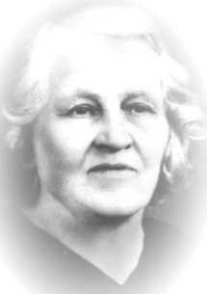 „Ja pri tebe nebudem, počuješ?!“ začala, podoprúc si boky. „V tejto preplnenej kasárni nechcem viac bývať, v tomto neporiadku, v tejto nečistote, v tomto hriechu. Alebo ešte toho leta postavíš dom, alebo odídem!“

Paľo mlčal, akoby vo dverách nik nestál vypätý, nik nevravel a nik nehrozil. Češe vola, pozorne mu srsť naprávajúc.

„A kdeže pôjdeš?“ po chvíli sa pokojne spýtal.

„Kde? Do Jablonckov, na otcovský táľ... Tak si rozmysli, lebo ja tvojou ženou viac nebudem!“

„Do Jablonckov? Čo tam budeš robiť? Neobstojíš tam!“

„No veď uvidíš! Ja nič nechcem, len pokoj. Čože sa tu mám zodierať? Nemám deti, ktoré by po mne dedili. Pre druhého sa mi robiť nevyplatí. Ak sa tebe vyplatí, ja nedbám.“

„To by si mi spravila, naozaj?“ spýtal sa.

„To ti naozaj spravím!“ povie odhodlane a tým bojovnejšie, čím menej sa on znepokojoval. „Či je toto tu život? Všetko mi ošomrú, počúvať nechcú. V lyžičke vody by ma utopili. Zato, že som šikovnejšia, že som múdrejšia ako ony, že som vzdelaná... Tak si vyber: alebo dom postavíte a oddelíš sa, alebo ja odídem!“

*táľ – časť role*

***Ukážka č.3. Milo Urban: Drevený chlieb***

***___________________________________________________________________________***

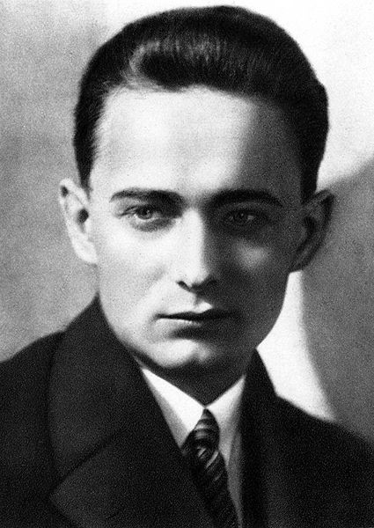 Vrece bolo na zadnej spojke priviazané reťazou. Ale.. Čo to...? Či ho oči klamú, či čo...? Adam Žuk pozrel lepšie a... Na vreci sedelo decko v bielej kabanke, so svätožiarou okolo hlavy. Rúčky malo zatisnuté kdesi pod pazuškami, sťaby mu bolo zima, ale neusmievalo sa, ako sa také deti obyčajne usmievajú. Sedelo učupené a smutne hľadelo na neho.

Adam Žuk si pretrel oči dlaňou, pozrel ešte raz, ale keď prízrak dieťaťa nezmizol, prekvapeným hlasom zvolal:

„Na... Ježiš!... Ty si to...?“

„Hej, ja som,“ odvetilo dieťa.

„A kde si sa tu vzal?“ vybuchlo zo Žuka.

„K vám idem. Už dávno som tam mal byť, ale ty si sa oneskoril...“

Znelo to ako výčitka. Adam Žuk aspoň pocítil, ako sa smutný, vyčítavý hlások prevliekol jeho dušou, ako mu potriasol srdcom. Veru...! Oneskoril sa... Dnes je svätá noc...

*kabanka – vrchný kabát, časť ľudového odevu*

**Zadanie 23**

**1**.

**Vysvetlite, čo je opis a charakteristika a uveďte ich druhy.**

**Vyhľadajte v ukážkach príklady na priamu a nepriamu charakteristiku.**

**Napíšte krátku autocharakteristiku ( do 5 viet ).**

**2.**

**Definujte pojem epická báseň.**

**Posúďte, ktoré z uvedených diel vykazuje znaky balady a vymenujte ich.**

**Porovnajte ukážky z dvoch častí básne Janka Kráľa.**

**Prerozprávajte epický základ básne Žltá ľalia podľa obrázkov v ukážke č.4.**

**Hľadajte v ukážkach základné prostriedky, ktoré prebrali autori z ústnej ľudovej slovesnosti.**

***Ukážka č. 1: Hugolín Gavlovič: Valašská škola – mravúv stodola***

–––––––––––––––––––––––––––––––––––––––––––––––––––––––––––––––––––––––––––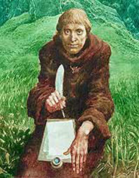

***Hle, človek opilý – žádnému nemilý***

Jestli se chceš, jak svedčí, opilstva varovat,

tak sobe daj opilého človeka malovat:

Nech bude neučesaný a sliny po brade,

neumytý, nespúsobný, zaválaný všade.

Slabé nohy, mrtvý jazyk a krvavé oči,

vždycky letíc dolu nosem, čo s nohú pokročí.

V hlave víno, v bruchu rozum, v údoch žádnej sily,

tento nápis daj pod neho: Hle, človek opilý.

Tento človek neni človek, neb rozum utratil,

když se s zbytečným nápojem v hovado obrátil.

A jak spadne do kaluže, bude postel jeho,

a i svine tam líhajú z obyčeje svého.

***Ukážka č.2: Janko Kráľ: Zakliata panna vo Váhu a divný Janko***

Synček je veľmi divný, nikdy nie veselý, Na tom šírom poli,

hrdý, ukrutný, divý, hockde taísť smelý; na tichej vodičke,

nikoho si neváži, nikomu nedvojí, povedajú starí ľudia

v ľuďoch lásky nehľadá, hnevu sa nebojí; o zakliatej paničke.

ľudia ho nenávidia, on sa chce vypomstiť, ...

jemu všetko jedno je: dneska či zajtra hniť. Jedenásť bilo – tri štvrte sú preč,

Otec ho ako koňa mláti od malička, dvanásť sa blíži pomaly,

s plačom ho napomína biednučká mamička: voda sa búcha ako o múry

ale čo sám archanjel prvší z neba stúpi, do brehov pustých, na skaly.

ver´ Janík ani tomu na krok neustúpi.

Kamarátstva netrpí, na sebe prestáva, Dvanásta bije hodina,

samotný na nábreží on Váhu sedáva: mesiac na vodu zasvietil,

často keď s koňmi idú za rána bieleho, naprostred Váhu na čiernej skale

ešte ho tam vídajú, chudáka, smutného.... pannu zakliatu osvietil.

***Ukážka č.3: Samo Chalupka: Mor ho!***

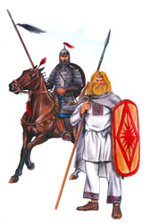Zvyk náš nie je napádať cudzie vlasti zbojom:

Slovän na svojom seje, i žne len na svojom,

cudzie nežiada. Ale keď na naše dvere

zaklope ruka cudzia v úprimnej dôvere:

kto je, ten je: či je on zblíza, či zdeľaka:

vo dne, v noci na stole dar boží ho čaká.

Pravda, bohy vydaná, káže nám Slovänom:

pána mať je neprávosť a väčšia byť pánom.

A človek nad človeka u nás nemá práva:

sväté naše heslo je: Sloboda a sláva!

Neraz krásnu vlasť našu vrah napadol divý:

na púšť obrátili sa bujné naše nivy;

mestá ľahli popolom: a ľud náš úbohý,

bitý biedami, cudzím dostal sa pod nohy.

Bláhal už víťaz pyšný, že si bude pásti

vôľu svoju naveky po slovänskej vlasti

a žiť z našich mozoľov: ale bláhal darmo!

Dal nám boh zas dobrý deň, zlomili sme jarmo.

***Ukážka č.4: Ján Botto: Žltá ľalia***

***___________________________________________________________________________***

**Zadanie 24**

**1**.

**Definujte pojem informácia a uveďte hlavné znaky informačných slohových útvarov, napr. pozvánka, reklamácia, anketa atď. Využite ukážka č. 1.**

**Pripravte kratší referát o význame Ľudovíta Štúra pre náš národ, o vzťahu medzi Štúrom, Trenčínom a našou školou. Využite nasledujúce letopočty: 1815, 1836, 1843, 1845, 1848 a 1856.**

***Ukážka č.1:***

***________________________________________________________________________***

Trenčiansky samosprávny kraj

Gymnázium Ľudovíta Štúra v Trenčíne Trenčianske osvetové stredisko v Trenčíne

Klub trenčianskych historikov SHS pri SAV Slovenská numizmatická spoločnosť

Vás pozývajú na spomienkové stretnutie

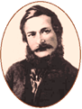

k **200. VÝROČIU NARODENIA ĽUDOVÍTA ŠTÚRA**

Dňa 27.10.2015 o 10.00 v kine Hviezda v Trenčíne

**2.**

**Charakterizujte lyriku ako literárny druh.**

**Zaraďte ukážky k jednotlivým lyrickým žánrom a svoje zaradenie odôvodnite. Definujte sonet a urobte myšlienkový a formálny rozbor ukážky č. 3.**

***Ukážka č. 2: Friedrich Schiller: Na radosť***

***–––––––––––––––––––––––––––––––––––––––––––––––––––––––––––––––––––––––––––***

Radosť, jasná iskra bohov,

elyzejská dcéra ty,

k tebe s láskou nevýslovnou

blížime sa v závrati.

Tvoje dary prinavrátia to,

čo móda odstráni,

všetci ľudia budú bratia

pod tvojimi krídlami!

***Ukážka č.3: Pavol Országh–Hviezdoslav: A národ oboril sa na národ***

***–––––––––––––––––––––––––––––––––––––––––––––––––––––––––––––––––––––––––––***

A národ oboril sa na národ

s úmyslom vraždy, s besom skaziteľa.

Kres spráskal pušiek, zahrmeli delá,

zem stone, piští vzduch, rvú vlny vôd

kde bleskom kmitla hrozná Astarot.

A jak v žne postať zbožia líha zrelá

pod kosou, radom váľajú sa telá;

v cveng šabieľ špľachce čerstvej krvi brod...

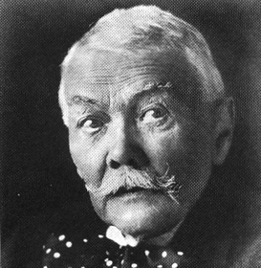

Tak vo víchrici totej ukrutenstva,

nímž ani tiger dravšie nezúri,

zapadá nie zvlek, výkvet človečenstva,

života radosť smrtnej do chmúry,

v prach purpur všeľudského dôstojenstva,

v sutiny jasný palác kultúry!

# Astarot – tu: bohyňa vojny, zániku a smrti

***Ukážka č.4: Guillaume Apollinaire: Pásmo***

***–––––––––––––––––––––––––––––––––––––––––––––––––––––––––––––––––––––––––––***

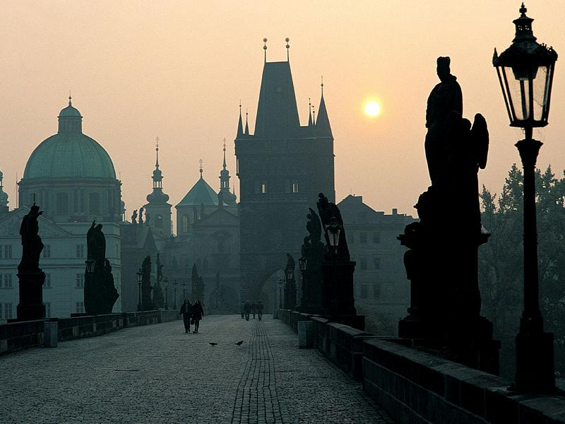Si v krčme pri Prahe a sedíš na terase

Máš ružu na stole a tešíš sa jej kráse

A miesto aby si opísal rozprávku pozoruješ nemo

Chrobáka čo si v ruži zdriemol

V židovskej štvrti späť idú ručičky na orloji

I ty sa neustále vraciaš v svojom živote

Stúpajúc k Hradčanom počúvaš napätie

Ako si národ spieva v krčmách české šansóny

...

Svetom si cestoval a poznal radosť žiaľ

Prv než si ostarel a svoj žiaľ rozoznal

Trpel si láskou dvadsať a tridsaťročný

Žil so sťa streštenec čas ti bol neskutočný

Bojíš sa svojich rúk chcel by si zaplakať

Nad všetkým čo ťa desilo nad tebou ktorú mám rád

***Ukážka č.5 a 6: Tomáš Janovic Samo Chalupka***

***–––––––––––––––––––––––––––––––––––––––––––––––––––––––––––––––––––––––––––***

Dnešný otec iba vzdychá: „Bože, prebože! Pravde žil som, krivdu bil som,

Žena nevmestí sa do šiat! Dcéra do kože!“ verne národ svoj ľúbil som!

**Zadanie 25**

**1**.

**Charakterizujte systém slovných druhov v slovenčine.**

**Vysvetlite pojem gramatické kategórie a v podčiarknutej vete určte ohybné slovné druhy a ich gramatické kategórie.**

**2.**

**Uveďte znaky romantickej literatúry.**

**S pomocou ukážok charakterizujte romantického hrdinu.**

**Povedzte, čo je témou vo vybraných dielach a opíšte jej umelecké stvárnenie v diele podľa vlastného výberu.**

***Ukážka č.1: Victor Hugo: Chrám Matky Božej v Paríži***

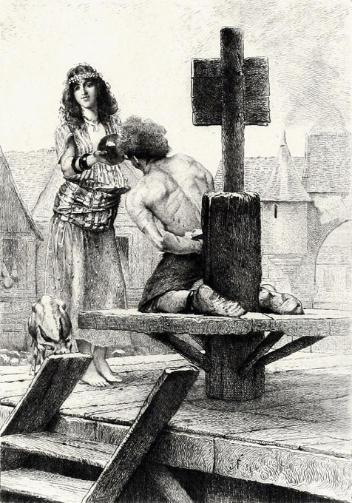

„Piť!“ zopakoval Quasimodo po tretí raz a sťažka si vzdychol.

V tej chvíli zbadal, že sa dav rozostupuje. Vyšla z neho čudne oblečená dievčina a s ňou malá kozička s pozlátenými rožkami. V ruke niesla tamburínu.

Quasimodovo oko zaiskrilo. Bola to cigánka, ktorú sa včera v noci pokúsil uniesť, a za toto prepadnutie, ako nejasne cítil, ho práve teraz trestali, mimochodom, a to bol ten najposlednejší dôvod, lebo ho trestali iba preto, že je hluchý a že ho súdil tiež hluchý. Nepochyboval, že i ona sa mu prišla pomstiť a udrieť ho ako všetci ostatní.

Videl, ako rýchlo vystupuje po rebríku. Dusil ho hnev a zloba. Najradšej by bol zrútil pranier, a keby blesk z jeho oka mohol zabíjať, cigánka by bola bývala rozdrvená na prach, prv než by bola vyšla na plošinu.

Mlčky pristúpila k odsúdencovi, ktorý sa márne zvíjal, aby jej unikol, odviazala si od pása čutoru a priložila ju jemne k úbožiakovým vyprahnutým perám.

A tu bolo vidieť, ako sa z toho dosiaľ suchého a blčiaceho oka vykotúľala veľká slza a pomaly stekala po tej obludnej a zúfalstvom tak dlho húžvanej tvári. Bola to možno prvá slza, ktorú nešťastník kedy vyronil.

Ale zabúdal piť. Cigánka netrpezlivo ohrnula pery a pritisla s úsmevom čutoru ku Quasimodovým zubatým ústam. Pil dlhými dúškami. Mal pálčivý smäd.

***Ukážka č. 2: Alexander Sergejevič Puškin: Eugen Onegin***

***–––––––––––––––––––––––––––––––––––––––––––––––––––––––––––––––––––––––––––***

MôjEugensi**,** hľa, voľne žije, Tatianou volali ju teda.

frizúra módna vôkol šije, No k sviežej kráse sestrinej

londýnsky dandy, povieš hneď - sa nijak prirovnať nedá,

a uvidel už veľký svet. k jej veselosti perlivej.

Po francúzsky sa dokonale Plachá a smutná, mlčanlivá,

vyjadruje a píše priam, ako laň lesná, bojazlivá,

v mazúrke víri, samý plam, v rodinnom kruhu bezmála

nenútene sa klania v sále. sa ako cudzia správala.

Čo ešte chcete? Známa vec: Vše presedela do rána

vzdelaný, milý mládenec. pri okne mlčky schovaná.

––––––––––––––––––––

*dandy - frajer, playboy*

***Ukážka č.3: Ján Botto : Smrť Jánošíkova***

A ten ich kapitán, to je len veľký pán!

Perečko belavé, červený dolomán,

keď ide po hore, ako ranné zore,

keď ide po lese, celý svet sa trasie!

Nad horou na skale, perečko sa belie:

kloňte sa chalupy, traste sa kaštiele!

Raz junák zapískne – z dvanásť pušiek blyskne,

druhý raz zapískne – tisíc chlapov zvýskne,

tretí raz zapískne – šabličky zazvonia

zhora od Považia, zhora od Pohronia –

a jedným sa hlasom ozvú štyri strany:

„My sme u nás doma – my sme tuná páni!“

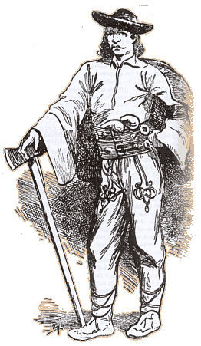

**Zadanie 26**

**1**.

**Vysvetlite pojmy aktívna a pasívna slovná zásoba, jednovýznamové a viacvýznamové slová, synonymá a antonymá.**

**Hľadajte v ukážkach slová, ktoré patria do vašej pasívnej slovnej zásoby a príklady na jednovýznamové a viacvýznamové slová.**

**V ukážke číslo 3 nájdite k podčiarknutým slovám synonymá a antonymá**.

**2**.

**Charakterizujte renesančného hrdinu v súvislosti s dobou, ktorá ho vytvorila. Analyzujte ukážky a nájdite, ako sa v nich prejavuje individualizmus a racionalizmus hrdinov.**

**Definujte tragédiu a zložky dramatického textu a nájdite ich v dramatickom texte.**

***Ukážka č.1 : William Shakespeare: Hamlet*** 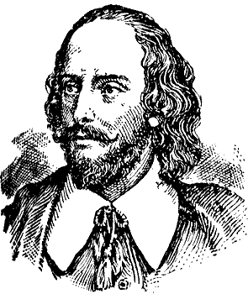

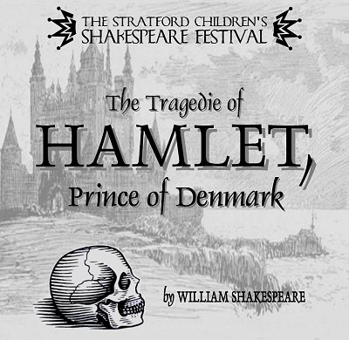Hamlet:

Hľa, všetko prstom ukazuje na mňa

a volá: pomsti sa! Čo je to človek,

ak prišiel na svet iba preto, aby

jedol a spal? Len zviera a nič viac.

Boh, ktorý nám dal schopnosť rozmýšľať,

dovidieť minulosť aj budúcnosť,

dal nám tie schopnosti a božský um

len preto, aby zhnili? Či už som

zver bez pamäti a či úzkostlivec,

čo kvôli následkom vždy váha s činom, -

a rozvaha je to len zo štvrtiny,

z troch štvrtín je to zbabelosť, - ja neviem,

prečo len táram o čine, keď na čin

mám dôvod, silu, možnosť aj chuť.

...

Hamlet: Chachacha! Si počestná?

Ofélia: Prosím? Čo tým chce vaša výsosť povedať?

Hamlet: Si krásna? Ak si počestná a krásna musíš dávať pozor, aby sa ti počestnosť

nedostala do rozporu s krásou.

Ofélia: Môže mať krása lepšiu spoločníčku, ako je počestnosť, princ?

Hamlet: To sotva, lež skôr krása urobí z počestnosti kupliarku, než počestnosť pretvorí krásu

na svoj obraz. Kedysi to bol paradox, ale v dnešných dňoch máme dôkazy.

Kedysi som ťa miloval.

Kráľovná: Čo je to s tebou, Hamlet?

Hamlet: A čo s vami?

Kráľovná: Zabudol si, kto som?

Hamlet: Nie, preboha!

Kráľovná. Žena manželovho brata.

A, žiaľ, ste navyše aj moja matka.

Kráľovná: Tak dobre, ja to nechám na iných.

Hamlet: Nie, sadnite si, neodídem, kým

vám nenastavím také zrkadlo,

v ktorom si dovidíte na dno duše.

Kráľovná: Na čo sa chystáš, chceš ma hádam zabiť?

Pomoc!

Polonius: ( Z*a* *gobelínom.* ) Hej, pomoc! Čo sa stalo? Pomoc!

Hamlet: Čo je to? Potkan? O dukát, že zdochneš!

*( Bodne rapírom cez gobelín)*

Polonius: ( Z*a* *gobelínom.)* Zabil ma!

Kráľovná: Bože, čo si to spravil?

Hamlet: Netuším. Je to kráľ?

*( Nadvihne gobelín a odhalí Poloniovo mŕtve telo.)*

Kráľovná: Ach, aký prchký a krvavý čin!

Hamlet: Hej, matka. Takmer taký ako zabiť

kráľa a vydať sa za jeho brata.

*rapír – bodná zbraň*

# Ukážka č.2: Miguel de Cervantes y Saavedra: Dômyselný rytier Don Quijote de la Mancha

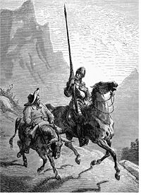 Vtom v diaľke zočili na poli zo tridsať-štyridsať veterných mlynov, a len čo ich Don Quijote uzrel, riekol zbrojnošovi: „Šťastie vedie naše veci lepšie, než sme si mohli želať. Či vidíš, priateľ Sancho Panza, tamhľa ten húf prinajmenej tridsiatich ozrutných obrov, s ktorými sa pustím do boja a všetkých pripravím o život. Ich korisť stane sa základom nášho bohatstva, lebo to bude boj spravodlivý a skutok veľmi bohumilý, keď vykynožím z povrchu zeme také zlé býlie.“

„Akí obri?“ spýtal sa Sancho Panza.

„Tamtí, čo vidíš,“ odvetil jeho pán. „S tými dlhými rukami, ktoré mávajú niektorí takmer na tri míle.“

„Počujte, Vaša Milosť,“ odvetil Sancho, „veď to, čo tam vidno, nie sú obri, ale veterné mlyny, a čo sa vám pri nich zdá rukami, to sú krídla, ktoré poháňa vietor a ony pohybujú žarnovmi.“

No on bol tak presvedčený, že sú to obri, že ani nepočul volanie zbrojnoša Sancha, a nespozoroval to, ani keď sa k nim dostatočne priblížil. Len mocne kričal: „Neutekajte, zbabelé a podlé tvory, útočí na vás jediný rytier!“

*žarnov – mlynský kameň*

**Zadanie 27**

**1.**

**Vysvetlite, čo je jazykový štýl a aké sú fázy tvorenia jazykového prejavu.**

**Vymenujte jazykové štýly a zaraďte texty z ukážky č. 1 k jednotlivým štýlom**

**a odôvodnite toto zaradenie.**

***Ukážka č. 1:***

*––––––––––––––––––––––––––––––––––––––––––––––––––––––––––––––––––––––––––*

*a, Františka prišla na svet 20. mája 1968 v Bratislave. V pondelok o štvrtej poobede. Od obeda ostali zemiakové placky. Tešili sa. Bocian všetko poplietol – neprišiel s Lukášom. Nechcela toľko kričať. Sestra ju predbehla o dva roky. Volala sa Táňa. Otec išiel na vojnu. Gombíky svietili na zelenej uniforme. Vždy nejaký ukoristila. Táňa spávala pri okne. Dlho spolu nerozprávali. Prvú narodeninovú sviečku sa neodvážila sfúknuť...*

*___________________________________________________________________________*

*b, Františka Nová*

*dovoľuje si Vám oznámiť, že po úspešnom ukončení štúdia psychológie na Filozofickej fakulte Univerzity Komenského v Bratislave bude dňa 4. júla 1993 o 9.00 v Aule Univerzity Komenského na Šafárikovom námestí slávnostne promovaná za*

***magistru psychológie***

*Suchá 5, 907 01 Myjava*

*__________________________________________________________________________*

*c, Milí priatelia,*

*položme si otázku – Postupovala Františka pri hľadaní práce efektívne? Mohol poradca prehliadnuť, že si zabudla doma životopis aj kópiu vysvedčenia? Myslím si, že k vytvoreniu dobrého dojmu nestačilo slušné oblečenie. Poradcovia sú tiež len ľudia, často sú pod tlakom času, takže jej polhodinové meškanie bolo tou poslednou kvapkou, ktorá spôsobila...*

**2.**

**Vysvetlite podmienky vzniku staroslovienskej literatúry na Veľkej Morave.**

**Uveďte príklady na prekladovú a pôvodnú literatúru.**

**Definujte legendu ako žáner.**

**Analyzujte myšlienkovú a umeleckú zložku ukážok.**

**Vysvetlite súvis pútnického miesta Skalka nad Váhom s danou témou.**

***Ukážka č.2: Konštantín : Proglas***

No že my, bratia, sme všetko zvážili,

znamenitú vám radu teraz povieme,

ktorá vás všetkých, všetkých ľudí pozbaví

života zvieracieho, života smilného,

aby ste s mysľou, s nerozumným rozumom,

keď počujete slovo v cudzom jazyku,

nepočuli v ňom znieť iba zvon medený.

Bo svätý Pavol učiteľ nám hovorí,

keď najprv k Bohu prosbu svoju predniesol:

*Chcem radšej iba pätoro slov povedať*

*rozumom prostým chcem tých päť slov vyrieknuť,*

*aby aj bratia všetko porozumeli,*

*než nezrozumiteľných slov riecť tisíce.*

***Ukážka č. 3 : Moravsko-panónske legendy***

Keď bol v Benátkach, zhromaždili sa proti nemu latinskí biskupi a kňazi i mnísi ako havrany proti sokolovi a vyzdvihli trojjazyčný blud, hovoriac:

„Človeče, povedz nám, prečo si učinil teraz Slovienom knihy a učíš ich, ktoré nikto iný predtým nevynašiel, ani apoštolovia, ani rímsky pápež, ani Gregor Bohoslovec,ani Augustín? My len tri jazyky poznáme, ktorými sa sluší v knihách sláviť Boha: hebrejský, grécky a latinský.“

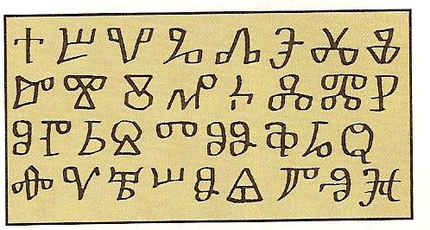 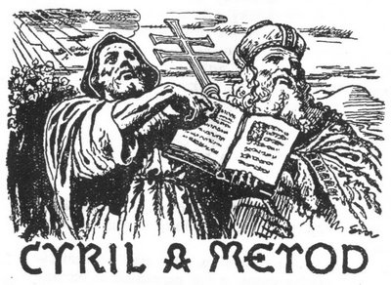

Odpovedal im Filozof:

„Či neprichádza dážď od Boha na všetkých rovnako? Alebo či slnce nesvieti takisto na všetkých? ( Matúš 5,45 )

Či nedýchame na vzduchu rovnako všetci? A tak vy, nehanbíte sa, tri jazyky len uznávajúc a prikazujúc, aby všetky ostatné národy a plemená boli slepé a hluché? Povedzte mi, Boha robíte bezmocným, že nemôže toto dať, alebo závistlivým, že nechce? My však národov mnoho poznáme, knihy majúcich a Bohu slávu vzdávajúcich každý svojím jazykom.“

A pochádzal z rodu po obidvoch rodičoch nechudobného, a veľmi dobrého a čestného, známeho predovšetkým Bohu a cisárovi a celému solúnskemu kraju, a vynikal aj telesným výzorom. Preto aj protivníci ho od detstva milovali, úctivo o ňom hovorili, až cisár, keď poznal jeho bystrosť, dal mu spravovať kniežatstvo slovienske a takrečeno, akoby bol predvídal, že ho pošle Slovienom za učiteľa a prvého arcibiskupa, aby sa naučil všetkým obyčajom slovienskym a pomaly im privykol.

**Zadanie 28**

**1**.

**Rozdeľte vety podľa zloženia, členitosti a obsahu.**

**Určte nasledujúce vety podľa tohto delenia.**

*Otec denne sleduje televízne správy.*

*Na jar zriedkavo hrmí.*

*Drahá mama!*

*Prídem.*

*Kedy prídeš?*

*Otvorte!*

*Že sa mi neutopíš!*

*Pozeral sa, ako tancujú.*

**Vyhľadajte v ukáže č.1 rôzne typy viet.**

**Vytvorte z dvojčlennej vety jednočlennú:**

*V júni ideme na výlet.*

**2.**

**Definujte drámu ako literárny druh.**

**Vysvetlite, čo je vonkajšia a vnútorná kompozícia drámy.**

**Analyzujte ukážky a aplikujte na nich poznatky o dráme.**

**Nájdite, čo majú spoločné hlavné hrdinky.**

***Ukážka č.1 : Sofokles : Antigona*** 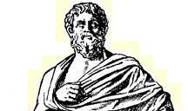

Antigona: Je hanbou ctiť Kreon: Vždy je

si brata? rozdiel medzi zlým a dobrým!

Kreon: A ten, koho zabil, to ti Antigona: Ale ja som

nebol brat? prišla na svet milovať,

Antigona: Bol, boli obidvaja z tej nie nenávidieť.

istej krvi ako ja! Kreon: Ak chceš milovať – tak miluj

Kreon: A prečo uctievaš tak v podsvetí! No

bezbožne len jedného? nado mnou, kým žijem,

Antigona: Ten druhý brat by žena vládnuť nebude!

nesúhlasil s tým, čo vravíš.

Kreon: Akožeby nie,

keď si ho nechceš ceniť viac než toho

bezbožníka!

Antigona: Nebol predsa jeho otrokom!

Bol jeho bratom!

Kreon: Ale plienil túto zem!

Tvoj druhý brat ju bránil!

Antigona: Nieto medzi nimi

rozdielu pred tvárou smrti!

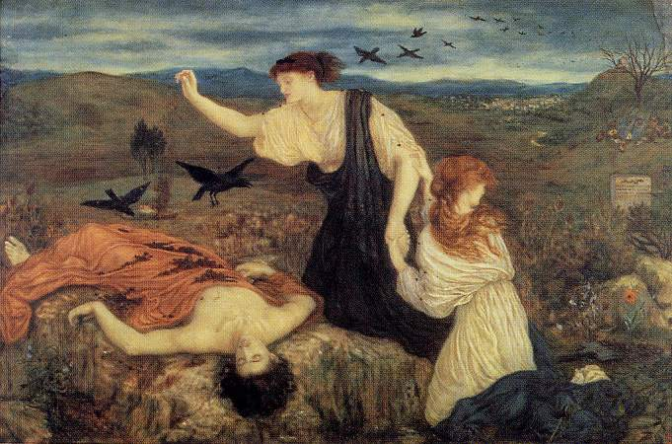

Antigona:

Ó, ty hrobka, svadobná sieň moja, moje

večné väzenie! Tak teda idem k svojim

mŕtvym! Veľa už ich je u Persefony

v podsvetí a dnes tam zostúpim ja posledná

a najbiednejšia z nich, skôr než som

vyčerpala

mieru svojich dní!

Hľa, Polyneikos! Za to, že som pochovala

tvoje telo – táto odmena! Môj drahý

braček, Kreontovi sa to zdá byť

zločinom a bezočivosťou! A tak ma

dáva odvliecť násilím! Ja, panna, ktorá

ešte nevie, čo je svadobný spev, čo je

manželstvo, čo deti, musím odísť, opustená

priateľmi – a za živa! – do ríše mŕtvych!

Aký boží zákon som porušila?

***Ukážka č.2: Július Barč-Ivan: Matka***

***–––––––––––––––––––––––––––––––––––––––––––––––––––––––––––––––––––––––––––***

Jano: A svadba kedyže bude?

Paľo: Bude. O tri týždne.

Jano: Akosi sa náhlite. A to si nás už teraz prišiel volať?

Paľo: Zavolám vďačne.

Jano: Keď budú tam cudzí, môže tam byť i brat i mať. A po svadbe koľkože dá starý Tomko

prepísať na teba? Päť-šesť jutár?

Paľo: Neviem. Nestarám sa o to.

Jano: Ty sa len o Katu staráš, čo? Len o ňu. Pekné dievča. A šikovne si ju dostal. Nik

nevedel, že sliediš za ňou, že potajomky sa schádzate, že žobrák sa strojí byť pánom.

Ani ja som nevedel o ničom. A zo mňa si ešte nik nespravil blázna. Nik, počúvaš?

Či si vtedy myslel na to *doteraz* *hovoril* *ticho*, *zdanlivo* *pokojne*, *ale* *teraz* *vyskočí*

*a* *vytiahne* *nôž*, že za to mi raz dušu dáš?

Paľo *tiež vyskočí. Na chvíľu ich osvieti reflektor.*

Matka*: vie že to je to osudné slovo. Zhasí lampu.*

Jano: Zhasli? Nech! *Odkopne* *stoličku*. Ja ho nájdem! *Počuť* *iba* *kroky*.

Matka: *výkrik*: Tu je, v kúte...

Jano: Už ťa mám. *Telo* *padá*. Jedna ti je dosť? *Zohne* *sa*. Kriste? Kto to je? Kto tu leží?

Paľo: Mať si zabil.

**Zadanie 29**

**1.**

**Charakterizujte výkladový slohový postup, uveďte jeho znaky a útvary.**

**Nájdite slovenské ekvivalenty podčiarknutých slov v ukážke č. 1 a 2.**

**Vysvetlite prenos pojmov trójsky kôň a Hippokratova prísaha do súčasnosti.**

Konkrétna učebná pomôcka: slovník cudzích slov

***Ukážka č.1:***

__________________________________________________________________________

*Trójsky kôň, v bežnej komunikácii programátorov aj trojan, je program, ktorý vykonáva deštruktívnu činnosť, pričom sa skrýva za „užitočnú“ činnosť; túto „užitočnú“ činnosť však nevykonáva vôbec alebo ju vykonáva a popri nej realizuje nejaký druh deštrukcie. Spolu s vírami a červami patrí do skupiny nevyžiadaných programov.*

*( Zbierka textov a úloh z literatúry pre stredné školy)*

***Ukážka č.2:***

___________________________________________________________________________

***Hippokrates*** *( 460 – 380 pred n.l. )*

*grécky lekár a filozof, zakladateľ medicíny ako empirickej vedy vychádzajúcej z princípu, že choroba je prirodzený stav a proces. V medicíne nadviazal na prírodnú filozofiu a humorálnu teóriu spojil s pozorovaním zdravia a chorôb. Lekárov orientoval väčšmi na prognózu a profylaxiu; terapia sa dostala do úzadia vtedajšej lekárskej praxe. Stanovil etické požiadavky na konanie lekárov - Hippokratova prísaha. Jeho dielo Corpus Hippocraticum ( Hippokratov súbor) je racionálnym vysvetlením vplyvu prostredia na organizmus.*

*( Všeobecný encyklopedický slovník )*

**2.**

**Uveďte znaky eposu a typy postáv, ktoré v nich vystupujú.**

**Nájdite spoločné znaky medzi starovekým eposom a slovenským národným eposom. Charakterizujte hrdinov ukážok a porovnajte pohnútky ich konania.**

***Ukážka č.3: Epos o Gilgamešovi***

***___________________________________________________________________________***

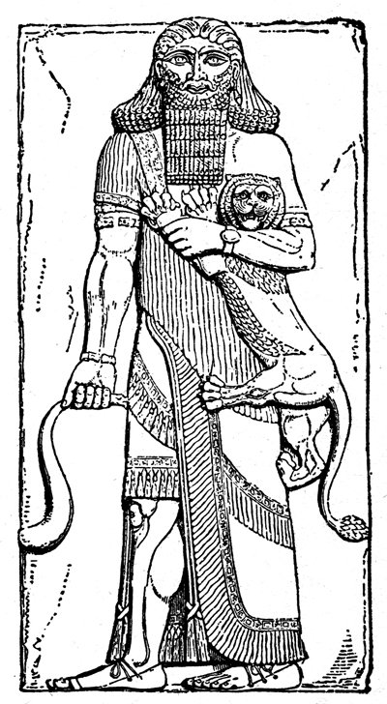Gilgameš schytil sekeru a začal rúbať cédre,

keď to videl Enkidu, aj on vzal sekeru,

aj on rúbal cédre.

Ale keď Chuvava začul zvuk sekery,

strašne sa nahneval. „Kto to sem prišiel,

aby mi v hore rúbal stromy,

ktoré som zasadil, velebné cédre?“

A tu k nim, zhora, z neba,

prehovoril Šamaš: „ Len choďte,

nemajte strach! Len choďte ďalej,

kým nie je ešte doma!“

A keď Enkidu s Gilgamešom vošli,

Chuvavu nadmieru nahnevali.

Tu im Chuvava riekol: „ Do výšky vás zdvihnem,

až po jasné nebo vás vynesiem,

stadiaľ vás potom zhodím,

na tvrdú zem vás zrazím!“ *Šamaš – boh slnka*

***Ukážka č.4: Homér : Ilias – 22. spev***

***___________________________________________________________________________***

Keď tak šli proti sebe a celkom už blízko si boli,

Hektor s prilbicou lesklou ho oslovil prvý a riekol:

„Viac už nebudem utekať, Achilles, ako som bežal

trikrát okolo trójskeho mesta, keď nemal som smelosť

vyčkať tvoj útok. No teraz srdce ma vyzýva stať si

proti tebe. Buď zhynie, buď naopak, aj teba zničím.

Teraz však najprv si za svedkov vezmime bohov, bo oni

budú nám najlepšie svedčiť a zmluvy naše nám strážiť.

Bo ja ti nemienim zohaviť telo ni vtedy, ak Zeus mi

víťazstvo v zápase zošle a ak ťa života zbavím.

Ale keď zbavím ťa, Achilles, tvojej výzbroje slávnej,

odovzdám Achájcom mŕtvolu tvoju. Ty urob to taktiež!“

***Ukážka č.5: Ján Hollý: Svätopluk***

***___________________________________________________________________________***

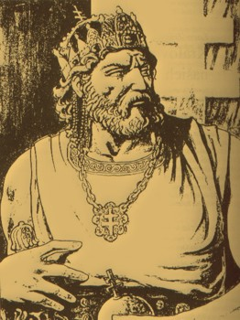Prvý spev

O strašnej vojne ja spievam, čo proti Karolmanovi

viedol Svätopluk, ako on vymanil spod jeho moci

víťazne seba i národ a stal sa slobodným vládcom,

založiac v krajine veľké kráľovstvo Slovákov mužných.

Ak si mi pri piesňach neraz už predtým pomohla, Umka,

teraz mi na pomoc prispej tým väčšmi, ty najlepšie poznáš

všetky tie boje, lebo veď nad Kobylou, tam z miesta,

kde sídliš, alebo niekde na horách v Karpatoch sediac,

mala si pred očami strašné vojská, aj Devín.

*Spívám, jak hroznú Svatopluk na Karolmana védel*

*vojnu, i jak víťaz, seba aj svój od jeho vlády*

*oslobodiv národ, nepodlehlý stal se panovník*

*a zmužilých velké založil královstvo Slovákov.*

**Zadanie 30**

**1.**

**Vysvetlite pojmy osnova, konspekt, marginálie, bibliografia.**

**Povedzte, aké údaje musí obsahovať bibliografický záznam o knihe.**

**Pripravte krátku osnovu k svojmu rozprávaniu o obľúbenej knihe alebo autorovi.**

**2.**

**Definujte podstatu literatúry, jej funkcie a druhy.**

**Analyzujte a porovnajte výrazové prostriedky náučnej, populárno-náučnej a umeleckej literatúry v ukážkach.**

**Nájdite v ukáže č.3 knižné slová.**

**Diskutujte o svojom vzťahu k literatúre a svojej obľúbenej knihe či autorovi.**

***Ukážka č.1: Všeobecný encyklopedický slovník***

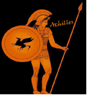

**Achilleus**

( 2. pád Achillea, lat. Achilles, 2. pád Achilla )

syn ftiótskeho kráľa * Pelea a morskej bohyne * Tetis, najväčší achájsky hrdina v trójskej vojne; po narodení ho matka ponorila do podzemnej rieky Styx, a tak mu zaistila nesmrteľnosť; zraniteľný bol iba na päte, za ktorú ho pri kúpaní držala; najväčšiu slávu získal v bojoch pred Trójou, avšak padol zasiahnutý do päty šípom; vplyvom * Homérových básní

( Iliada) sa **A**. stal gréckym národným hrdinom a ideálom sily, odvahy a cti

***Ukážka č.2: Vojtech Zamarovský: Grécky zázrak***

Hneď v prvej bitke prelomil Achilleus mocným útokom trójsky šík, časť vojska zničil na pláni, časť zahnal do vôd Skamandra, zvyšok prinútil ustúpiť za hradby. Pred mohutnou Skajskou bránou ostal stáť len Hektor. Márne ho rodičia i manželka prosili, aby sa bránil na hradbách, česť mu kázala ostať na mieste. Keď však zazrel Achillea, ktorý sa k nemu dorútil ako sám boh Áres, nohy mu neposlúchli myseľ a dal sa na útek. Trikrát obehol s Achilleom v pätách vysoké hradby Tróje, potom sa zastavil.

Zeus nato vytiahol váhy osudu a položil na ne dva žreby. Keď ich zdvihol, Hektorov klesol až k Hádovej ríši. Po súboji, o ktorom doteraz spievajú básnici, klesol aj Hektor: zasiahnutý do krku Achilleovou kopijou.

***Ukážka č.3: Homér: Ilias***

Ako sa na nebi jagá, keď vychádza v temnote nočnej

večerná hviezda, tá zo všetkých nebeských najkrajšia hviezda,

podobne žiarilo kopije ostrie, čo v pravici svojej

Achilleus držal, keď synovi Priama záhubu chystal,

hľadajúc na tele miesto, kde ostrie by najlepšie vniklo.

Telo mu totiž úplne chránila bronzová výzbroj,

krásna, čo z mocného Patrokla zvliekol, keď zabil ho v boji.

Iba tam bolo ho vidieť, kde od pliec kľúčnica delí

šiju a hrdlo a kadiaľ najskôr sa dá život zničiť.

Tam, keď sa na neho rútil, mu Achilleus kopiju vrazil.

Ostrie mu rovno a skrz-naskrz preniklo mäkuškou šijou,

jaseň s kovaním z bronzu však predsa mu nepreťal hrtan,

takže mu v niekoľkých slovách i odpoveď ešte dať mohol.

(*Ilustračné obrázky k maturitným zadaniam: internet )*